**Milaan**

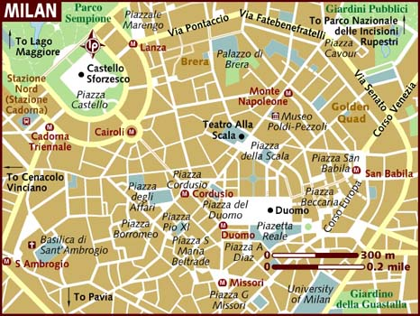

**Complete beschrijving**

**Duomo**

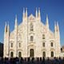De Duomo di Milano, de prachtige gotische kathedraal van Milaan, is een van de grootste kerken ter wereld. De indrukwekkende wit marmeren voorgevel, een van de mooiste ter wereld, domineert het Piazza del Duomo, het belangrijkste plein in Milaan.

**Galleria Vittorio Emanuele II**

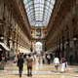De befaamde Galleria Vittorio Emanuele II is een prachtige winkelpassage, vijf verdiepingen hoog en bedekt met een gewelfd dak van glas en ijzer. Het 19e eeuwse bouwwerk dat piazza del Duomo met piazza della Scala verbindt is versierd met patriottische mozaïeken en beelden.

**Castello Sforzesco**

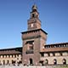Het Sforzesco Kasteel is een van de belangrijkste gebouwen in Milaan. Het was gedurende lange tijd een machtssymbool van plaatselijke en vreemde heersers. Aan het begin van de 20e eeuw werd het kasteel van de afbraak gered en tegenwoordig biedt het onderdak aan een aantal stedelijke musea.

**Modewijk**

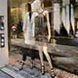Echte shoppers en modefanaten weten ongetwijfeld dat men tijdens een citytrip naar Milaan een dagje moet uit trekken voor een bezoek aan het Quadrilatero della Moda, de Modewijk van Milaan.

**Santa Maria delle Grazie**

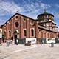De Santa Maria delle Grazie is een van de beroemdste kerken in Milaan. Een grondige renovatie resulteerde in een intrigerende combinatie van gotische en renaissance elementen. De kerk is desondanks vooral bekend vanwege 'Het Laatste Avonmaal' van Leonardo da Vinci, dat in de refter te bewonderen is.

**Centraal Station**

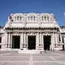Milaans monumentaal Stazione Centrale is een van de grootste stations in Europa. Het enorme treinstation werd opgetrokken tussen 1912 en 1931 naar een ontwerp van Ulisse Stacchini, die een enorm bouwwerk creëerde dat gebaseerd was op de monumentale thermen in het Antieke Rome.

**Piazza del Duomo**

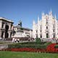Het Piazza del Duomo is het mooiste plein van Milaan. Het wordt gedomineerd door de prachtige voorgevel van de Duomo, de imposante kathedraal. In het midden van het plein staat een groot monument ter ere van de eerste koning van het verenigde Italië.

**Pirelli Toren**

De slanke Pirelli Toren was het eerste gebouw in Milaan dat boven de kathedraal uitstak. De innovatieve wolkenkrabber, die de bijnaam Pirellone (grote Pirelli) kreeg, werd in 1959 gebouwd als thuisbasis van Pirelli. Toen reeds werd het gebouw aanzien als een architecturaal icoon van wereldklasse.

**Pinacoteca di Brera**

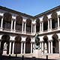De Pinacoteca di Brera is een van de belangrijkste musea van Italië, met een indrukwekkende verzameling schilderijen van Italiaanse meesters uit de periode van de 14e tot de 20e eeuw.

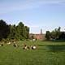**Parco Sempione**

Parco Sempione is een 47 hectare groot park gelegen aan het Sforzesco kasteel, aan de rand van het historische centrum van Milaan. In het park bevinden zich een aantal interessante gebouwen en monumenten waaronder een grote triomfboog en een meer dan 100 meter hoge toren.

**Piazza Mercanti**

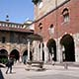Piazza Mercanti is een pittoresk historisch plein in het centrum van Milaan, niet ver verwijderd van de Duomo. In de Middeleeuwen was dit het commerciële en bestuurlijk centrum van de stad. De mooie huizen rond het plein getuigen van deze hoogperiode.

**Cimitero Monumentale**

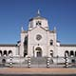Het Cimitero Monumentale is meer dan een gewone begraafplaats. Het enorme aantal standbeelden en monumenten die er werden opgericht om de tombes van welgestelde Milanezen te verfraaien heeft de begraafplaats omgetoverd tot een indrukwekkend openluchtmuseum.

**Corso Venezia**

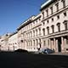De Corso Venezia is een van de meest prestigieuze straten in Milaan. Langs de straat staan talloze statige gebouwen in allerlei architectuurstijlen, van renaissance tot art nouveau. In deze straat vindt men ook een aantal prestigieuze winkels.

**San Lorenzo Basiliek**

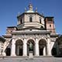De Basilica van San Lorenzo (Sint Laurentius) is een van de oudste in West-Europa. De geschiedenis ervan gaat terug tot in de vierde eeuw, toen het gebouwd werd met materiaal afkomstig van bestaande Romeinse bouwwerken.

**Piazza della Scala**

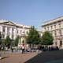Piazza della Scala is een plein dat in de 19e eeuw werd aangelegd aan de voet van het beroemde La Scala theater, waar naar het plein genoemd is. In het midden staat een monument ter ere van Leonardo da Vinci, die gedurende vele jaren leefde en werkte in Milaan.

**Pinacoteca Ambrosiana**

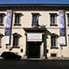De Pinacoteca Ambrosiana is een museum met een grote verzameling schilderijen dat gehuisvest is in het Palazzo dell'Ambrosiana, dat tevens de thuisbasis is van een beroemde bibliotheek, de Biblioteca Ambrosiana. Beide instituten werden door Federico Borromeo opgericht aan het begin van de 17e eeuw.

**Basilica di Sant'Ambrogio**

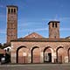De Basilica van Sant'Ambrogio is een van de oudste en belangrijkste kerken van Milaan. Het is genoemd naar de patroonheilige van de stad, Sint Ambrosius, die de kerk in 386 n.C. inwijdde tijdens zijn ambtsperiode als bisschop van Milaan.

**Navigli**

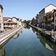Navigli is een van de meest romantische wijken in Milaan. De wijk, die iets ten zuiden van het historische centrum ligt, is genaamd naar de navigli (kanalen). Vroeger, toen hier de haven van Milaan lag, waren hier talloze kanalen, daarvan zijn er maar enkele overgebleven.

**Arco della Pace**

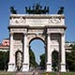De Arco della Pace (Vredesboog) is een triomfboog die oorspronkelijk werd gebouwd aan het begin van de 19e eeuw als onderdeel van het 'Foro Bonaparte' – een moderne versie van een Romeins Forum – om de overwinningen van Napoleon te vieren.

**Giardini Pubblici**

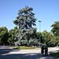Milaan is niet echt vergeven van het groen maar het Giardini Pubblici (Publieke Tuinen) is een welgekomen uitzondering. Het park, dat werd aangelegd in de 18e eeuw, is het grootste in het centrum van Milaan.

**Torre Velasca**

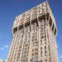Toen de Torre Velasca aan het eind van de jaren 50 werd gebouwd symboliseerde de toren een nieuw, modern Milaan. Historische gebouwen als de Duomo en Castello Sforzesco vertegenwoordigden het roemrijke verleden van Milaan; de Torre Velasca en de twee jaar later gebouwde Pirelli Toren vertegenwoordigden de toekomst van Milaan.

**Ca'Granda**

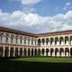Ca'Granda (Groot Huis) is een enorm gebouw in Milaan waarin tegenwoordig meerdere faculteiten van de universiteit van Milaan zijn ondergebracht. Het gebouw werd oorspronkelijk in de 15e eeuw als ziekenhuis gebouwd, de Ospedale Maggiore.

**Milaan**

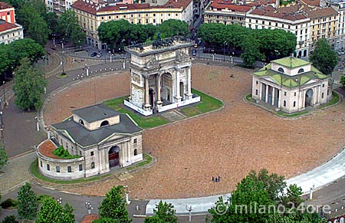

|  |  |
| --- | --- |
| Arco della Pace  Basilica di Sant'Ambrogio  Ca'Granda  Castello Sforzesco  Centraal Station  Cimitero Monumentale  Corso Venezia  Duomo  Galleria Vittorio Emanuele II  Giardini Pubblici  Modewijk  Navigli | Parco Sempione  Piazza del Duomo  Piazza della Scala  Piazza Mercanti  Pinacoteca Ambrosiana  Pinacoteca di Brera  Pirelli Toren  San Lorenzo Basiliek  San Siro Stadion  Santa Maria delle Grazie  Teatro alla Scala  Torre Velasca  **Top van het document** |

**Arco della Pace**

**Vredesboog**

* 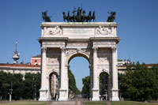De Arco della Pace (Vredesboog) is een triomfboog die oorspronkelijk werd gebouwd aan het begin van de 19e eeuw als onderdeel van het 'Foro Bonaparte' – een moderne versie van een Romeins Forum – om de overwinningen van Napoleon te vieren.

**Arco della Pace**

* Van het forum kwam echter niet veel terecht doordat Napoleon al snel weer uit Milaan verdreven werd en de triomfboog is nu een van twee enige bouwwerken die voltooid werden voor het Foro Bonaparte.
* De triomfboog bevindt zich in het midden van een voetgangervrij plein aan de rand van het Sempione park.

**Triomfboog**

* 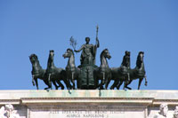De boog werd ontworpen door de plaatselijke architect Luigi Cagnola als triomfboog ter ere van de overwinningen van Napoleon en stond oorspronkelijk bekend onder de naam 'Arco delle Vittorie' (Overwinningsboog).

Sestiga della Pace

* In 1809 werd de bouw ervan aangevat maar toen Napoleon in 1814 troonsafstand deed vielen de werken stil.
* In 1815, toen de Habsburgers aan het bewind waren in Milaan, gaf men de boog een nieuwe naam, Arco della Pace, naar het Vredescongres dat datzelfde jaar in Wenen plaats vond om beslissingen te nemen over het Europa na Napoleon.
* Pas vele jaren later, in 1826, werd er verder gewerkt aan de boog en tegen de tijd dat hij eindelijk in 1838 werd ingewijd ter gelegenheid van de kroning van Ferdinand I als koning van Lombardije-Veneto, was de ontwerper Luigi Cagnola reeds lang overleden.
* Ferdinand I droeg de boog op aan Francis I maar weer een wisseling van de macht in 1859 resulteerde in de herinwijding van de boog die nu opgedragen werd aan het nieuw verenigde Italië.

**Het Ontwerp**

* 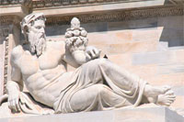Het ontwerp van de Arco della Pace was gebaseerd op de Boog van Septimius Severus in het Forum Romanum in Rome, met een grote centrale doorgang geflankeerd door twee kleinere doorgangen.
* De marmeren boog is versierd met Corintische zuilen, reliëfs en beelden.
* De vier grote beelden vooraan de fries zijn allegorische figuren die de vier rivieren uitbeelden die door het voormalige koninkrijk Lombardije-Veneto stroomden: de Adige, Po, Ticino en Tagliamento.

Ticino Rivier

* Bovenop de boog staan drie beeldengroepen.
* Het centrale – De Vredeswagen genoemd – toont een wagen met een zesspan paarden, gemaakt door beeldhouwer Abbondio Sangiorgio.
* De beelden aan beide uiteinden van de boog werden gemaakt door Giovanni Putti en worden 'Overwinningen te Paard' genoemd.
* Bedoeling was de beelden in de richting van Parijs te plaatsen, maar ze kijken nu de andere kant op, naar het stadscentrum.
* Reliëfs aan beide zijden van de boog tonen gebeurtenissen in de Italiaanse geschiedenis in het tijdperk na Napoleon.

**Milaan**

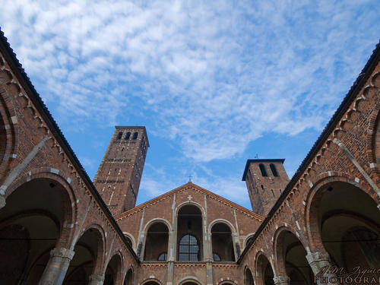

|  |  |
| --- | --- |
| Arco della Pace  Basilica di Sant'Ambrogio  Ca'Granda  Castello Sforzesco  Centraal Station  Cimitero Monumentale  Corso Venezia  Duomo  Galleria Vittorio Emanuele II  Giardini Pubblici  Modewijk  Navigli | Parco Sempione  Piazza del Duomo  Piazza della Scala  Piazza Mercanti  Pinacoteca Ambrosiana  Pinacoteca di Brera  Pirelli Toren  San Lorenzo Basiliek  San Siro Stadion  Santa Maria delle Grazie  Teatro alla Scala  Torre Velasca  **Top van het document** |

**Basilica di Sant'Ambrogio**

* De Basilica van Sant'Ambrogio is een van de oudste en belangrijkste kerken van Milaan.
* Het is genoemd naar de patroonheilige van de stad, Sint Ambrosius, die de kerk in 386 n.C. inwijdde tijdens zijn ambtsperiode als bisschop van Milaan.

**Geschiedenis**

* 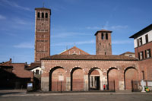De kerk werd oorspronkelijk genoemd naar de heiligen Gervasius en Protasius, wiens stoffelijke resten op deze plek gevonden werden. Nadat Ambrosius in 397 stierf werd de kerk naar hem genoemd.

Sant'Ambrogio

* Aan het einde van de achtste eeuw bouwden de Benedictijnen een klooster naast de kerk.
* Twee eeuwen later was de kerk te klein geworden en tijdens de volgende eeuwen werd het bestaande bouwwerk grotendeels herbouwd en uitgebreid.
* In 1492 begon Donate Bramante met de bouw van de kruisgang en een portiek, maar het werk werd stopgezet toen zijn mecenas Ludovico Il Moro uit Milaan werd verdreven.
* Nadat het gebouw tijdens de bombardementen van 1943 zwaar werd beschadigd, werd het werk van Bramante gerestaureerd en in 1955 werd het voltooid door Ferdinando Reggiori.

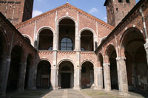**Atrium**

Atrium

* De kerk van Sant'Ambrogio ligt een stuk onder het huidige straatniveau en lijkt wat weggestopt achter het Anspert atrium, een binnenplein dat dient als toegang tot de kerk.
* Het atrium werd in de 11e eeuw gebouwd en verving een ouder, 9e eeuws atrium dat op vraag van aartsbisschop Anspert werd gebouwd om onderdak te verlenen aan pelgrims. Vanuit het binnenplein zijn twee torens zichtbaar.
* De hoogste, links gezien van het plein is de Campanile dei Canonici en werd in de 11e eeuw gebouwd.
* De kleinere toren rechts is de Campanile dei Monaci, dat in de 9e eeuw door de Benedictijnen werd gebouwd.
* De zuilengangen rond het plein werden grotendeels heropgebouwd na de Tweede Wereldoorlog. Het portiek aan de narthex is versierd met diermotieven en ondersteunt een vijfbogige loggia.

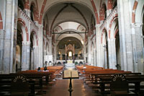**Interieur**

Het middenschip

* De kerk heeft een plechtig en sober ingericht interieur.
* Een centraal schip met kruisgewelf, typisch voor de Lombardische architectuur, wordt geflankeerd door twee zijbeuken.
* Boven de zijbeuken zijn galerijen die voor vrouwen waren voorbehouden.
* Het gouden altaar werd in de 9e eeuw gemaakt door Volvinio om de resten van de Heilige Ambrosius in te bewaren.
* Het is prachtig versierd met reliëfs die taferelen uitbeelden uit het leven van de heilige en Jezus.
* Het baldakijn boven het altaar, dat eveneens versierd is met relëfs, dateert uit de 10e eeuw en rust op vier zuilen van porfier, die mogelijk afkomstig zijn van de oorspronkelijke 4e eeuwse kerk.

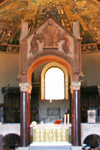

**Altaar**

* Het apsis is verfraaid met mozaïeken die dateren van voor de 11e eeuwse herbouw.
* Ze raakten beschadigd tijdens de Tweede Wereldoorlog maar werden later gerestaureerd.
* Het oorspronkelijk preekgestoelte werd in 1198 vernield, toen een deel van het dak instortte.
* Het werd waarschijnlijk nagemaakt in de 13e eeuw waarbij origineel bewaarde stukken werden herbruikt.
* Onder de preekstoel staat een van de mooiste bezienswaardigheden van de kerk: de 4e eeuwse sarcofaag van Stilicho, genoemd naar de Romeinse militaire leider Stilicho hoewel het mogelijk de stoffelijke resten van keizer Flavius Gratianus bevat.
* De meest interessante kapel in de kerk is de San Vittore in Ciel d'Oro, een kapel die in de vierde eeuw als losstaand gebouw werd neerplant.
* Het bevat de resten van Sint Victor, een plaatselijke martelaar die in 303 n.C. stierf.
* Het plafond van de kapel wordt versierd met vijfde eeuwse mozaïeken die de heiligen Ambrosius, Gervasius en Protasius tonen.

**Milaan**

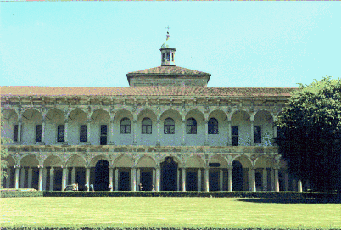

|  |  |
| --- | --- |
| Arco della Pace  Basilica di Sant'Ambrogio  Ca'Granda  Castello Sforzesco  Centraal Station  Cimitero Monumentale  Corso Venezia  Duomo  Galleria Vittorio Emanuele II  Giardini Pubblici  Modewijk  Navigli | Parco Sempione  Piazza del Duomo  Piazza della Scala  Piazza Mercanti  Pinacoteca Ambrosiana  Pinacoteca di Brera  Pirelli Toren  San Lorenzo Basiliek  San Siro Stadion  Santa Maria delle Grazie  Teatro alla Scala  Torre Velasca  **Top van het document** |

**Ca'Granda**

* Ca'Granda (Groot Huis) is een enorm gebouw in Milaan waarin tegenwoordig meerdere faculteiten van de universiteit van Milaan zijn ondergebracht.
* 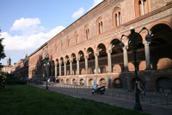Het gebouw werd oorspronkelijk in de 15e eeuw als ziekenhuis gebouwd, de Ospedale Maggiore.

Voorgevel van Ca'Grande

* Francesco Sforza gaf de opdracht tot de bouw van Ca'Granda met als doel de 30 ziekenhuizen in de stad te centralizeren in één groot complex.
* Het enorme maar toch elegante gebouw werd ontworpen door de Toscaanse architect Antonio di Pietro Averuli, ook gekend onder de naam Il Filarete. Filarete werkte indertijd ook aan het Castello Sforzesco en de Duomo.
* Hij ontwierp een groot rechthoekig gebouw in renaissance stijl dat ingericht is rond een aantal binnenpleinen en een centraal gelegen kerk.

**De Bouw**

* 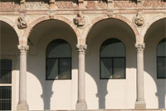De bouw van het Ospedale Maggiore (groot ziekenhuis) ging van start in 1456 maar toen Filarete in 1469 stierf was enkel een deel van de rechtervleugel voltooid.

Detail van een gaanderij

* Guiniforte Solari, die niet zo hoog opliep met de stijl van Filarete, ging verder met de constructie van het complex, maar ditmaal in de door Solari geprefereerde gotische stijl.
* Met tussenpozen werd er tijdens de 17e en 18e eeuw aan het gebouw verder gewerkt tot ook de linkervleugel afgewerkt was.
* De lange bouwperiode resulteerde in een mengeling van verschillende stijlen, met neoklassieke en barokke elementen bovenop de oorsronkelijke gotische en renaissance architectuur.
* Om de onderhoudskosten van het ziekenhuis te kunnen betalen kwam de directie op een originele idee om extra geld in het laadje te krijgen: ze huurden kunstenaars in die portretten schilderden van weldoeners.
* 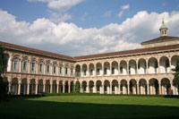De schilderijen werden tentoongesteld – soms ook buiten het ziekenhuis – zodat iedereen kon zien wie er geld geschonken had.

**Cortile Maggiore**

* Het ziekenhuis verhuisde in 1939 naar een nieuwe locatie.
* Vier jaar later, tijdens de Tweede Wereldoorlog, werd het Ca'Granda gebouw zwaar beschadigd door een bombardement.

Cortile Maggiore

* Na de oorlog werd het gedeeltelijk heropgebouwd en gerenoveerd om er de Università Statala - de universiteit van Milaan - in onder te brengen.

**Hoogtepunten**

* De prachtige bakstenen voorgevel van Ca'Granda is maar liefst 282 meter lang.
* Het oudste, uit de 15e eeuw daterende gedeelte is het meest interessante met mooie renaissance galerijen op het gelijkvloers en gotische ramen met terracotta versieringen op de bovenverdieping.
* Het grootste, centraal gelegen plein is de Cortile Maggiore, dat omzoomd wordt door dubbele gaanderijen in renaissance stijl.
* Tegenover de ingang ligt de Basilica dell'Annunciata, een kleine 17e eeuwse kerk.

**Milaan**

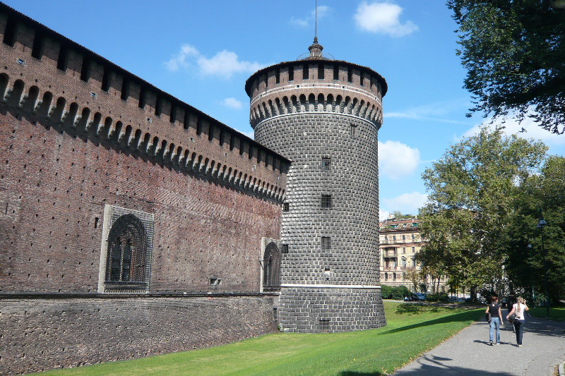

|  |  |
| --- | --- |
| Arco della Pace  Basilica di Sant'Ambrogio  Ca'Granda  Castello Sforzesco  Centraal Station  Cimitero Monumentale  Corso Venezia  Duomo  Galleria Vittorio Emanuele II  Giardini Pubblici  Modewijk  Navigli | Parco Sempione  Piazza del Duomo  Piazza della Scala  Piazza Mercanti  Pinacoteca Ambrosiana  Pinacoteca di Brera  Pirelli Toren  San Lorenzo Basiliek  San Siro Stadion  Santa Maria delle Grazie  Teatro alla Scala  Torre Velasca  **Top van het document** |

**Castello Sforzesco**

* Het Sforzesco Kasteel is een van de belangrijkste gebouwen in Milaan. Het was gedurende lange tijd een machtssymbool van plaatselijke en vreemde heersers.
* Aan het begin van de 20e eeuw werd het kasteel van de afbraak gered en tegenwoordig biedt het onderdak aan een aantal stedelijke musea.

**Geschiedenis**

* 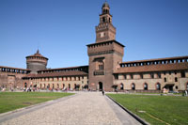In 1358 gaf Galleazzo Il Visconti, de eerste hertog van Milaan, opdracht tot de bouw van een fort.

Castello Sforzesco

* Tien jaar later was het voltooid.
* Het had een zeer eenvoudige rechthoekige structuur met vier grote muren van elk 180 meter lang met een vierkante toren op elke hoek.
* De opvolgers van de hertog, Gian Galleazzo en Filippo Maria breidden het fort verder uit en bouwden het om tot een paleiselijke residentie.
* 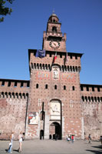Nadat Filippo Maria Visconti in 1447 stierf zonder een erfgenaam na te laten riepen de inwoners van Milaan de Ambrosiaanse Republiek uit en braken ze het kasteel - dat symbool stond voor de macht van de Visconti's - tot op de grond af.

Torre del Filarete

* De ontluikende republiek, die in oorlog was met Venetië, vroeg de hoog aangeslagen militaire leider Francesco Sforza om hulp.
* Amper drie jaar later greep Sforza de macht en riep hij zich zelf uit tot hertog van Milaan.
* Hij begon al spoedig met de heropbouw van het kasteel, ditmaal met een 70 meter hoge centrale toren - de Torre del Filarete - en geflankeerd door grote ronde torens.
* De opvolgers van Francesco Sforza verbeterden en verfraaiden het kasteel.

**Torre di Santa Spirito**

* 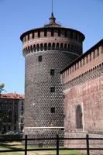In de hoogdagen van het kasteel tijdens de regeerperiode van Ludovico Sforza - bijgenaamd 'Il Moro', haalde de hertog de grootste kunstenaars van die tijd naar Milaan om zijn kasteel om te bouwen tot een prachtige Renaissance residentie .

Torre di Santa Spirito

* In de loop van de volgende eeuwen, toen Milaan onder vreemd gezag stond, werd het kasteel verwaarloosd en gebruikt als kazerne.
* De Torre del Filarete, die gebruikt werd als opslagplaats voor munitie, werd in 1521 vernield door een ontploffing.
* Tijdens de tweede helft van de 16e eeuw bouwden de Spanjaarden stervormige versterkingen rond het kasteel, die later weer door de troepen van Napoleon vernield werden.
* 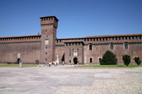Na de Italiaanse hereniging in 1861 bevond het kasteel zich in zo'n slechte staat dat de stad overwoog om het vervallen bouwwerk af te breken.

Torre di Bona aan het Piazza d'Armi

* 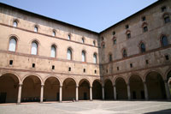Architect Luca Beltrami slaagde er echter in het kasteel van de sloophamer te redden door voor te stellen het om te vormen tot een publiek gebouw dat plaats kon bieden aan meerdere culturele instituten.

Cortila delle Roccheta

* In 1893 ging Beltrami van start met de restauratie van het monumentale kasteel.
* Hij bouwde de beschadigde torens weer op, liet de slotgracht terug aanleggen en liet gebouwen die onder vreemde heerschappij werden toegevoegd afbreken.
* Het pronkstuk van het restauratieproject was de heropbouw van de volledig vernielde Torre del Filarete.
* Hiervoor baseerde Beltrami zich op de originele bouwplannen.
* In 1900 werd het gerenoveerde Sforzesco kasteel geopend voor het grote publiek.
* Er werd nog verder gewerkt aan het kasteel tot in 1905, toen de Torre del Filarete eindelijk voltooid was.

**Het Kasteel**

* Het huidige kasteel, met een vierkant grondplan en drie grote binnenpleinen, wordt gedomineerd door de vele torens.
* 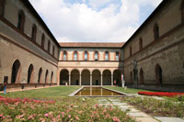Er zijn vier imposante torens op elke hoek van het kasteel: twee ronde torens aan de voorzijde aan de stadskant en twee vierkante torens aan de andere kant.

Corte Ducale

* De 31 meter hoge ronde torens staan bekend onder de namen Torre di Santi Spirito en Torre del Carmine.
* Aan de achterzijde staan twee meer conventionele torens, de Torre Castellana en Torre Falconiera.
* De belangrijkste toegang tot het kasteel loopt doorheen de hoogste toren van het kasteel - de Torre del Filarete - tot aan het Piazza d'Armi, een uitgestrekt binnenplein. Nog een andere toren, de Torre di Bona di Savoia, is van hieruit zichtbaar.
* Achter deze laatste toren ligt het hart van het kasteel met de paleiselijke residenties van de Sforza hertogen gelegen rond twee kleinere binnenpleinen: de Cortile della Rocchetta aan de linkerkant en de Corte Ducale aan de rechterkant.
* De Rocchetta was het militaire bolwerk van het kasteel en het laatste toevluchtsoord tijdens belegeringen.
* Tijdens de heerschappij van Ludovico Il Moro werden de residenties rond het binnenplein prachtig versierd met fresco's.
* De drie zuilengangen rond het plein werden ontworpen door drie verschillende architecten. De Torre Castellana, de toren in de westelijke hoek van de Rocchetta, werd indertijd gebruikt als schatkamer.

**Sala Verde**

* 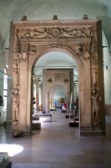De Corte Ducale (Hertogelijk Plein) heeft een elegant Renaissance ontwerp, met een prachtige logg ia, de Logetta di Galeazzo Maria.

Sala Verde

* Verscheidene kamers rond de Corte Ducale zijn versierd met prachtige 15e eeuwse fresco's; de beroemdste is de fresco in de Sala delle Asse in de Falconiera toren die geschilderd werd door Leonardo da Vinci.

**Musea**

* In het Castello Sforzesco zijn een aantal musea ondergebracht, de Musei Civici. Ze liggen verspreid over verschillende verdiepingen rond de Rocchetta en de Corte Ducale.
* De verzameling van het archeologische museum, waar prehistorische en Egyptische voorwerpen ten toon worden gesteld, is gelegen in de kelderverdiepingen rond de Corte Ducale.
* Op het gelijkvloers is een uitgebreid aanbod aan antieke kunst te bezichtigen.
* Hoogtepunten zijn onder andere een vierde eeuwse sarcofaag, het 14e eeuwse mausoleum van Bernabò Visconti en de Pièta Rondanini, een onafgewerkt beeld van Michelangelo.
* 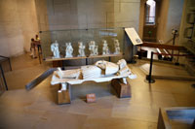Op de eerste verdieping is een verzameling meubels en een galerij met voornamelijk Italiaanse schilderijen te bezichtigen.

Grafmonument, Agostino Busti

* De eerste en tweede verdieping van de Rochetta herbergen een museum met muziekinstrumenten en een verzameling toegepaste kunst.
* Op de eerste verdieping zijn historische muziekinstrumenten te bewonderen, waaronder een 16e eeuws Venetiaans klavecimbel, een glazen harmonica en een Vlaams dubbel virginaal.
* De verzameling toegepaste kunst bevat heel wat gebruiksvoorwerpen vervaardigd met goud, silver, glas, smeedijzer en ivoor van de Middeleeuwen tot de 19e eeuw. Ook interessant zijn de Trivulzio tapijten, geweven naar een ontwerp van Bramantino.

**Milaan**

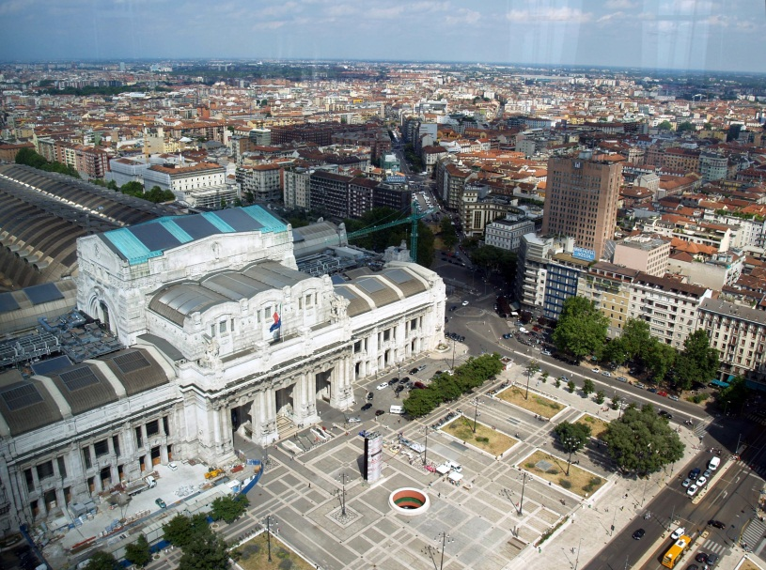

|  |  |
| --- | --- |
| Arco della Pace  Basilica di Sant'Ambrogio  Ca'Granda  Castello Sforzesco  Centraal Station  Cimitero Monumentale  Corso Venezia  Duomo  Galleria Vittorio Emanuele II  Giardini Pubblici  Modewijk  Navigli | Parco Sempione  Piazza del Duomo  Piazza della Scala  Piazza Mercanti  Pinacoteca Ambrosiana  Pinacoteca di Brera  Pirelli Toren  San Lorenzo Basiliek  San Siro Stadion  Santa Maria delle Grazie  Teatro alla Scala  Torre Velasca  **Top van het document** |

**Centraal Station**

* Milaans monumentaal Stazione Centrale is een van de grootste stations in Europa.
* Het enorme treinstation werd opgetrokken tussen 1912 en 1931 naar een ontwerp van Ulisse Stacchini, die een enorm bouwwerk creëerde dat gebaseerd was op de monumentale thermen in het Antieke Rome.
* 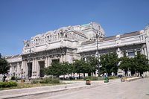In 1906 werd het bestaande centraal station in Milaan, dat in 1864 in Art Nouveau stijl gebouwd werd, te klein bevonden en zodoende organiseerden de autoriteiten een wedstrijd voor het ontwerp van een nieuw, en grootser spoorwegstation.

Stazione Centrale

* Een neoklassiek ontwerp werd als winnaar gekozen maar in 1912 werd dit ontwerp toch te conventioneel bevonden en men organiseerde een nieuwe wedstrijd, die ditmaal gewonnen werd door Ulisse Stacchini.

**Ontwerp**

* 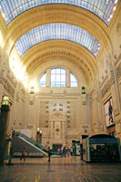Het ontwerp van Ulisse was geïnspireerd door de Thermen van Caracalla in Rome en werd tevens beïnvloed door de monumentale Beaux-Arts stijl van de treinstations in de Verenigde Staten.

Loketzaal

* Tijdens de lange bouwperiode die tot 1931 zou duren werd het oorspronkelijke ontwerp nog geregeld aangepast.
* Ondertussen was dictator Mussolini aan de macht gekomen dus het mag dan ook geen verbazing wekken dat het eindresultaat een stuk monumentaler is dan het oorspronkelijke ontwerp; de bombastische gevel met gespierde figuren paste goed bij de door Mussolini geprefereerde architectuurstijl.
* De stenen gevel is 207 meter lang en wordt bekroond met standbeelden van gevleugelde paarden.
* 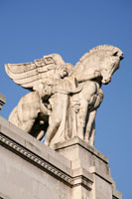Indrukwekkende trappen en lange roltrappen leiden naar de prachtig overkoepelde loketzaal en wachtzaal.
* De muren zijn versierd met beelden, pilasters en reliëfs die figuren in Romeinse kledij uitbeelden.
* Vijf grote overkappingen van glas en metaal, die naar het centrum toe in grootte toenemen, vormen een groots dak over de sporen.

**Een functioneel spoorwegstation**

* De meeste steden in Italië bouwden na de Tweede Wereldoorlog moderne, functionele stations, maar Milaan verkoos het bestaande indrukwekkende bouwwerk te behouden.
* Desondanks is dit gebouw net een van de meest succesvolle stations in Italië, niet enkel als architecturaal monument, maar ook als een efficiënt spoorwegstation.
* Meerdere grote toegangspoorten verbinden het station met de omliggende straten en het Piazzale Duca d'Aosta dat voor het stationsgebouw ligt, wat leidt tot een efficiënte stroom van mensen die van alle kanten af en aan komen.

**Milaan**

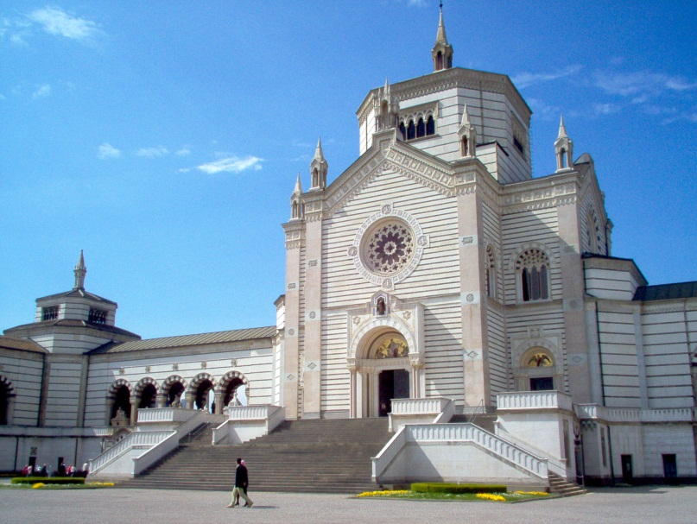

|  |  |
| --- | --- |
| Arco della Pace  Basilica di Sant'Ambrogio  Ca'Granda  Castello Sforzesco  Centraal Station  Cimitero Monumentale  Corso Venezia  Duomo  Galleria Vittorio Emanuele II  Giardini Pubblici  Modewijk  Navigli | Parco Sempione  Piazza del Duomo  Piazza della Scala  Piazza Mercanti  Pinacoteca Ambrosiana  Pinacoteca di Brera  Pirelli Toren  San Lorenzo Basiliek  San Siro Stadion  Santa Maria delle Grazie  Teatro alla Scala  Torre Velasca  **Top van het document** |

**Cimitero Monumentale**

* 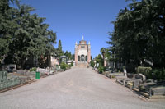Het Cimitero Monumentale is meer dan een gewone begraafplaats.
* Het enorme aantal standbeelden en monumenten die er werden opgericht om de tombes van welgestelde Milanezen te verfraaien heeft de begraafplaats omgetoverd tot een indrukwekkend openluchtmuseum.

**Oorsprong**

* 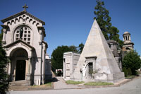Kort na de Italiaanse hereniging in 1861 werd het idee geopperd om de vele kleine kerkhoven in Milaan te centralizeren.

Cimitero Monumentale

Mausoleums

* Dit leidde tot de creatie van twee grote begraafplaatsen: het Cimitero
* Monumentale voor de rijke inwoners en het Cimitero Maggiore voor de 'gewone' mensen.
* Het Cimitero Monumentale werd van 1863 tot 1866 aangelegd door Carlo Maciachini op een 18 hectare groot terrein dat later werd uitgebreid tot 25 hectare.
* Een grote centrale laan leidt van het Famedio (de hal van de roem) langs het Ossario (knekelhuis) tot aan het Crematorio (crematorium) aan de andere kant van het kerkhof.
* Langs de laan staan monumentale grafmonumenten, vaak ontworpen door beroemde beeldhouwers en architecten.
* De namen op de praalgraven geven een overzicht van de belangrijke families van Milaan, met illustere namen als Pirelli, Campari en Toscanini.
* Twee kleine gebieden links en rechts van het Famedio zijn voorbehouden aan niet-katholieken en joden.

**Famedio**

* 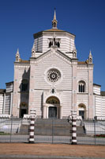Het wit en zwart gestreepte hoofdgebouw, met een 250 meter lange voorgevel, domineert het grote voorplein.

Famedio

* Het centrale overkoepelde bouwwerk staat bekend als de Famedio, de hal van de roem.
* In dit op een pantheon lijkende gebouw vind je de graftombes terug van bekende Milanezen zoals Nobelprijswinnaar Salvatore Quasimodo, schrijver Allessandro Manzoni en architect Luca Beltrami, die vooral bekend is vanwege zijn restauratie van het Sforzesco kasteel.

**Hoogtepunten**

* 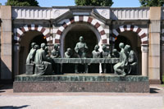De rijke families van Milaan wilden elkaar klaarblijkelijk overtreffen door grootse graftombes en praalgraven te bouwen die versierd werden met talloze beelden van engelen, sfinxen en andere figuren.

Campari Tombe

* Allerlei architecturale stijlen werden gehanteerd, van Egyptisch, neoromaans en byzantijns tot meer moderne stijlen zoals art nouveau, modernisme en zelfs postmodernisme.
* 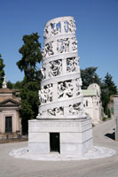Het enorme aanbod van kunstwerken die vaak door gerenommeerde kunstenaars werden gemaakt resulteerde in een interessant openluchtmuseum, waar bezoekers vaak overweldigd worden door het aantal monumentale mausoleums en beeldhouwwerken.
* Voor de geïnteresseerden zijn er gelukkig plakkaten over het kerkhof verspreid die een overzicht geven van de meest spectaculaire en belangrijkste graven.
* Een van de vermeldenswaardige monumenten is de graftombe van de familie Boccini - stichter van het Rinascente warenhuis en de Boccini Universiteit - waarop een enorm marmeren baldakijn staat dat versierd is met beelden van rouwende vrouwen aan de voet van een gekruisigde Jezus.

Bernocchi Mausoleum

* 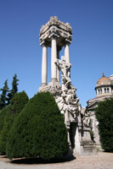De figuur van Jezus is een terugkerend thema op het kerkhof: de tombe van Campari wordt versierd met een beeldengroep die Jezus en zijn apostelen toont gezeten aan een tafel tijdens het Laatste Avondmaal.

Bocconi Mausoleum

* De meer dan levensgrote beelden werden gemaakt door Giannino Castiglioni, die tevens werkte aan het mausoleum van Antonio Bernocchi, een belangrijke Milanese industrieel, voor wie hij een marmeren spiraal creëerde die de kruisweg uitbeeldt.
* Vele andere belangrijke kunstenaars creëerden werken voor het Cimitero
* Monumentale, waaronder Giacomo Manzù, Medardo Rosso, Leonardo Bistolfi, Ernesto Bazzaro, Odoardo Tabacchi, Adolfo Wildt en de Argentijnse kunstenaar Lucio Fontana.

**Milaan**

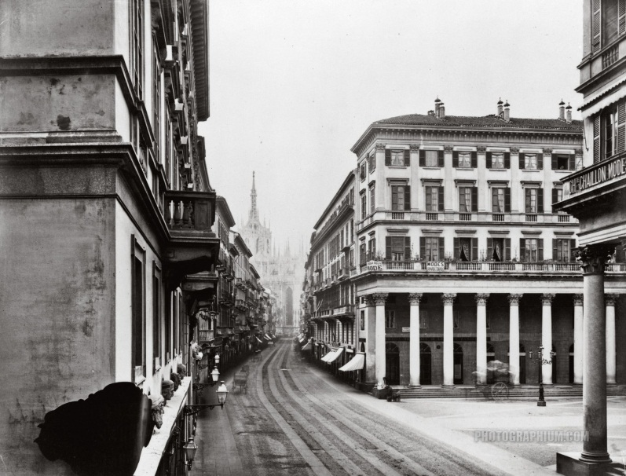

|  |  |
| --- | --- |
| Arco della Pace  Basilica di Sant'Ambrogio  Ca'Granda  Castello Sforzesco  Centraal Station  Cimitero Monumentale  Corso Venezia  Duomo  Galleria Vittorio Emanuele II  Giardini Pubblici  Modewijk  Navigli | Parco Sempione  Piazza del Duomo  Piazza della Scala  Piazza Mercanti  Pinacoteca Ambrosiana  Pinacoteca di Brera  Pirelli Toren  San Lorenzo Basiliek  San Siro Stadion  Santa Maria delle Grazie  Teatro alla Scala  Torre Velasca  **Top van het document** |

**Corso Venezia**

* De Corso Venezia is een van de meest prestigieuze straten in Milaan.
* Langs de straat staan talloze statige gebouwen in allerlei architectuurstijlen, van renaissance tot art nouveau.
* In deze straat vindt men ook een aantal prestigieuze winkels.
* 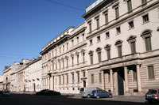De Corso Venezia is zo'n kilometer lang en loopt in noordelijke richting van Piazza San Babila tot aan Porta Venezia.

Corso Venezia

**Geschiedenis**

* Aan het begin van de 18e eeuw was dit gebied grotendeels onbebouwd en lagen hier vooral tuinen, boomgaarden en er was zelfs een jachtterrein.
* Tijdens de regeerperiode van keizerin Maria Theresia van Oostenrijk werd Milaan erg welvarend en de begoede burgers begonnen met de bouw van grote palazzi langs de Corso Venezia.
* Indertijd stond de straat bekend onder de naam Corso di Porta Orientale, naar de poort die hier in de stadsmuur stond.
* 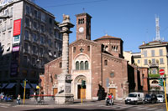Tegenwoordig is de Corso Venezia een van de meest aantrekkelijke straten van Milaan, en een must voor zowel liefhebbers van mode als van architectuur.

San Babila

* De straat grenst aan het Giardini Pubblici, een van de weinige openbare parken in het centrum van Milaan.

**San Babila**

* Vertrekkend vanaf San Babila komt men onmiddellijk het eerste interressante gebouw tegen, de San Babila kerk.
* Op deze plek stond reeds in de vierde eeuw een kerk en daarvoor stond hier een Romeinse tempel.
* Het huidige uiterlijk van de kerk dateert uit de 19e eeuw.
* De voorgevel is nog recenter en werd in de vroege 20e eeuw opgetrokken.
* 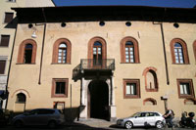Voor de kerk staat een hoge zuil met daarbovenop een standbeeld van een leeuw. Volgens een legende werd het beeld, een symbool van Venetië, gestolen van de Venetianen.

Casa Fontana-Silvestri

**Casa Fontana-Silvestri**

* Een van de mooiste huizen aan de Corso Venezia is Casa Fontana-Silvestri, oorspronkelijk gebouwd in de 12e eeuw.
* Het huidige gebouw, met een renaissance voorgevel die naar verluidt door Donato Bramante werd ontworpen, dateert uit de 15e eeuw.
* Het is een van de weinige resterende renaissance gebouwen in Milaan.

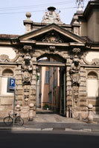**Seminario Arcivescovile**

Seminario Arcivescovile

* Aan de overkant van de straat staat het Seminario Arcivescovile, een seminarie dat tussen 1560 en 1565 in opdracht van Sint Carolus Borromeus werd gebouwd naar een ontwerp van Vincenzo Seregni. Het voorportaal, dat versierd is met een fronton en standbeelden, werd in 1652 toegevoegd door Francisco Maria Richini.

**Palazzo Serbelloni**

* Een van de grootste gebouwen aan de Corso Venezia is het Palazzo Serbelloni.
* 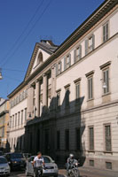Het werd oorspronkelijk in de 15e eeuw gebouwd maar werd aan het einde van de 18e eeuw heropgebouwd naar een ontwerp van de Zwitsers-Italiaanse architect Simone Cantoni.

Palazzo Serbelloni

* De voorgevel van het gebouw wordt gedomineerd door een centrale loggia waarop een indrukwekkend neoklassiek portiek rust.

**Palazzo Castiglioni**

* 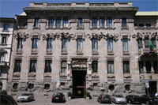Dit palazzo werd in 1904 gebouwd voor een welgestelde zakenman, Ermenegildo Castiglioni.

Palazzo Castiglioni

* Het gebouw werd ontworpen in art nouveau stijl – plaatselijk gekend als de Liberty stijl – een stijl die aan het begin van de 20e eeuw erg in de mode was.
* De voorgevel is versierd met bloemmotieven, eigen aan de art nouveau stijl.
* 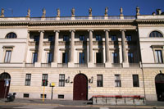De benedenverdieping is aan de straatkant ruw afgewerkt en staat symbool voor de ruwheid van de natuur.

**Palazzo Rocca-Saporiti**

* 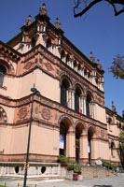De fantasierijke voorgevel van het vroeg 20e eeuwse Palazzo Castiglioni steekt sterk af tegen de neoklassieke gevel van het 19e eeuwse Palazzo Rocca-Saporiti aan de overkant van de Corso Venezia.

Natuurhistorisch Museum

Palazzo Rocca-Saporiti

* Reeds in 1800 gaf Gaetano Belloni de opdracht tot de bouw, maar het werd pas effectief gebouwd in 1812, ten tijde van de Napoleontische bezetting.
* Het ontwerp is van de hand van Giovanni Perego, die de voorgevel liet versieren met Ionische zuilen en een fries die de geschiedenis van Milaan uitbeeldt.
* De standbeelden bovenop het gebouw stellen de 'Dii Consentes' voor, de 12 belangrijkste Romeinse goden.

**Giardini Pubblici**

* Tussen Via Palestro en Porta Venezia wordt de Corso Venezia begrensd door het Giardini Pubblici, het grootste stadspark van Milaan.
* Het werd voor het eerst aangelegd in 1786.
* In het park staan heel wat monumenten en gebouwen, onder meer het Museo di Storio Naturale (Natuurhistorisch Museum) en het Planetarium. Beide gebouwen liggen aan de Corso Venezia.

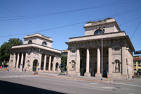**Porta Venezia**

Porta Venezia

* Corso Venezia eindigt aan Porta Venezia, een groot plein met druk verkeer.
* Ooit stond hier de Spaanse poort, een stadspoort gebouwd in de 16e eeuw door de Spanjaarden toen deze nieuwe verdedigingsmuren rond de stad bouwden.
* De twee vierkante gebouwen in het midden van het plein zijn wat er resteert van de voormalige poort, die in 1828 in neoklassieke stijl werd heropgebouwd.
* De tempelachtige gebouwen zijn versierd met standbeelden, zuilen en reliëfs die belangrijke gebeurtenissen uit de geschiedenis van Milaan weergeven.

**Milaan**

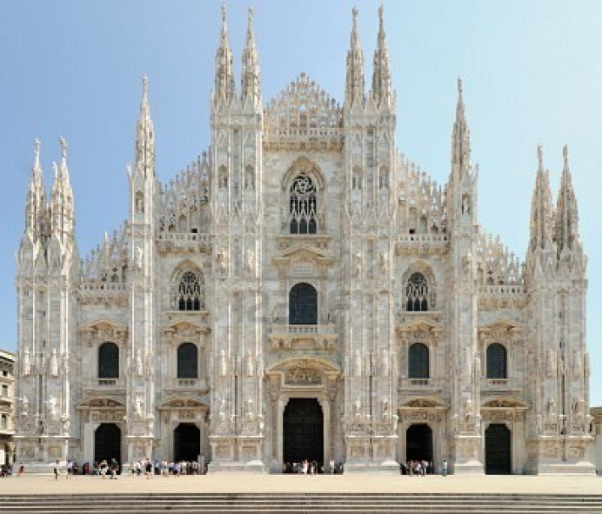

|  |  |
| --- | --- |
| Arco della Pace  Basilica di Sant'Ambrogio  Ca'Granda  Castello Sforzesco  Centraal Station  Cimitero Monumentale  Corso Venezia  Duomo  Galleria Vittorio Emanuele II  Giardini Pubblici  Modewijk  Navigli | Parco Sempione  Piazza del Duomo  Piazza della Scala  Piazza Mercanti  Pinacoteca Ambrosiana  Pinacoteca di Brera  Pirelli Toren  San Lorenzo Basiliek  San Siro Stadion  Santa Maria delle Grazie  Teatro alla Scala  Torre Velasca  **Top van het document** |

**Duomo**

* De Duomo di Milano, de prachtige gotische kathedraal van Milaan, is een van de grootste kerken ter wereld.
* 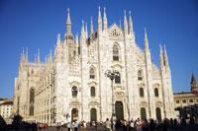De indrukwekkende wit marmeren voorgevel, een van de mooiste ter wereld, domineert het Piazza del Duomo, het belangrijkste plein in Milaan.
* De Duomo ligt pal in het centrum van Milaan op een plaats die reeds in de vroege Middeleeuwen, voor men de bouw van de Duomo had aangevat, het middelpunt van het religieuze leven in Milaan was.

**De bouw van de Kathedraal**

* 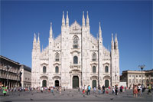Opdracht tot de bouw van de kathedraal werd in 1385 gegeven door bisschop Antonio da Saluzzo.

Voorgevel

* Hij kreeg de steun van Gian Galeazzo Visconti, de eerste hertog van Milaan, die de ambitie had de grootste kerk ter wereld te bouwen.
* Om de bouw te bespoedigen gaf de hertog toegang tot zijn marmer groeve, de bouw kreeg vrijstelling van belastingen en bovendien nodigde hij architecten van over heel Europa uit.
* Met de bouw van de kathedraal werd in 1396 aangevangen, maar het zou nog eeuwen aanslepen.
* Toen de Duomo in 1418 werd ingewijd was men nog maar net met de bouw van het middenschip gestart.
* Uiteindelijk zou het tot 1813 duren vooraleer de kathedraal officieel voltooid was.
* Maar ook daarna, tot in 1965, werd de monumentale kerk verder afgewerkt.
* Over de eeuwen heen werden er talloze meesterwerkers er architecten bij de bouw betrokken en het oorspronkelijke ontwerp werd voortdurend aangepast teneinde de kathedraal zo spectaculair mogelijk te maken.
* 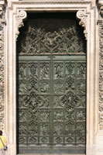De lange duur tijd liet zich ook gevoelen in een aantal verschillende stijlen die gebruikt werden, maar desondanks is het geheel verrassend homogeen, met een duidelijk flamboyant gotisch ontwerp.
* Na de afwerking van de fundering en de basis van de kathedraal werd de aandacht op de apsis gericht.

Centrale Deur

* Dit deel wordt aangezien als het architecturale hoogtepunt van de kerk, en het gotische ontwerp ervan werd beïnvloed door uit Duitsland afkomstige specialisten.
* Vanaf de apsis werd daarna langzaam naar voren toe gewerkt.
* 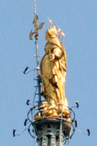Het duurde tot in de 19e eeuw vooraleer het meest imposante deel van de Duomo - de voorgevel aan het [Piazza del Duomo](http://www.stadsverkenner.com/milaan/piazzadelduomo) - werd afgewerkt.
* De vijf bronzen deuren zien er een heel stuk ouder uit dan ze in werkelijkheid zijn.
* De enorme centrale deur is de oudste en werd in de 19e eeuw vervaardigd door Ludovico Pogliaghi.
* De andere deuren dateren uit het midden van de 20e eeuw; de vijfde deur is de meest recente, ze werd in 1965 gemaakt.
* De panelen op de deuren stellen episodes voor in het leven van de heilige maagd, st Ambrosius (patroonheilige van Milaan) en st Carolus Borromeus.

Madonnina

* Verder worden er ook taferelen uit de geschiedenis van Milaan en de bouw van de kathedraal uitgebeeld.

**Standbeelden**

* 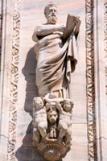De Duomo wordt versierd met een verbluffend aantal prachtig gebeeldhouwde sculpturen en spitsen.
* Er staan op deze kerk meer standbeelden dan op welk ander gebouw ter wereld, 3159 in totaal.
* 2245 daarvan zijn aan de buitenkant van de kathedraal geplaatst, evenals nog 96 waterspuwers en 135 spitsen.
* Er wordt beweerd dat als je de beelden bovenop elkaar zou plaatsen, het tot een hoogte van 5300 meter zou reiken.
* Het meest beroemde van de talloze beelden is de Madonnina (kleine Madonna), een koperen standbeeld van de maagd Maria dat bedekt is met 3900 stukjes bladgoud.
* Het beeld werd in 1774 door goudsmid Giuseppe Bini en beeldhouwer Giuseppe Perego gemaakt.
* Het beeld, dat vier meter en 16 centimeter groot is, staat op de top van de hoogste torenspits.
* Tot in 1959 was dit het hoogste punt van de stad (108,5 meter tot aan de top van het beeld).

**Interieur**

* 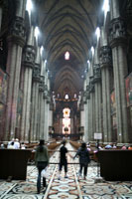Binnen voelt de kathedraal van Milaan zeer ruim maar ook erg donker aan.

Middenschip

* Er zijn vijf lange beuken met daartussen 52 pilaren die het kruisgewelf ondersteunen.
* Er zijn een aantal interessante kunstwerken binnen in de Duomo te bezichtigen waaronder een beeld van St. Bartholomeus, een werk van Marco d'Agrate.
* Er zijn ook drie magnifieke altaars, ontworpen door Pellegrino Pellegrini, en alle drie bevatten ze prachtige kunstwerken zoals het bekende 'Bezoek van St. Pieter aan St Agatha in de gevangenis' van Federico Zuccari.
* Andere meesterwerken zijn onder andere het marmeren renaissance altaar in de dwarsbeuk en de Trivulzio Candelabrum, waarvan de voet werd vervaardigd in de 12e eeuw.
* Er worden fictieve dieren, groenten en druiven op afgebeeld.
* Ook vermeldenswaardig is een plek boven de apsis die aangeduid wordt door een rode lamp.
* Dit is naar men beweert de plaats waar een van de nagels die gebruikt werden bij de kruisiging van Jezus nu te vinden is.

**Het dakterras**

* Na het verkennen van de binnenzijde van de kerk kunnen bezoekers tegen betaling van een klein bedrag een fascinerend bezoek brengen aan het dak dat te bereiken is via de trap of de lift.
* Het wandelen tussen het woud van torenspitsen is echt speciaal en het zicht vanaf het dak van de Duomo is ongeëvenaard.
* Op een heldere dag kan je tot aan de Alpen en Appenijnen zien.
* Het dakterras is erg veilig en mag zelfs voor mensen met hoogtevrees niet echt een probleem vormen.

**Milaan**

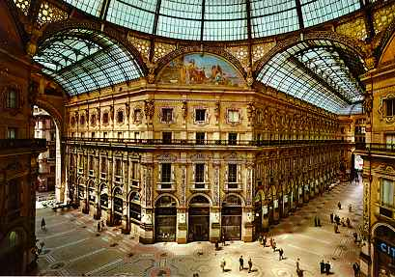

|  |  |
| --- | --- |
| Arco della Pace  Basilica di Sant'Ambrogio  Ca'Granda  Castello Sforzesco  Centraal Station  Cimitero Monumentale  Corso Venezia  Duomo  Galleria Vittorio Emanuele II  Giardini Pubblici  Modewijk  Navigli | Parco Sempione  Piazza del Duomo  Piazza della Scala  Piazza Mercanti  Pinacoteca Ambrosiana  Pinacoteca di Brera  Pirelli Toren  San Lorenzo Basiliek  San Siro Stadion  Santa Maria delle Grazie  Teatro alla Scala  Torre Velasca  **Top van het document** |

**Galleria Vittorio Emanuele II**

* De befaamde Galleria Vittorio Emanuele II is een prachtige winkelpassage, vijf verdiepingen hoog en bedekt met een gewelfd dak van glas en ijzer.
* Het 19e eeuwse bouwwerk dat piazza del Duomo met piazza della Scala verbindt is versierd met patriottische mozaïeken en beelden.

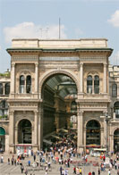**Geschiedenis**

Galleria Vittorio

* In 1860 lanceerde het Milanese bestuur een wedstrijd voor het herontwikkelen van het historische gebied tussen de kathedraal en het operagebouw La Scala.
* Het monumentale design van de hand van de Bolognese architect Giuseppe Mengoni werd als winnaar uitgekozen.
* Mengoni had eerder reeds de historische galeries en passages in Parijs bestudeerd en stelde voor het Piazza del Duomo te verbinden met het net aangelegde Piazza della Scala door middel van een grootschalige, met glas overkoepelde winkelgalerij.
* De eerste steen werd gelegd op zeven maart 1865 door koning Victor Emmanuel II, naar wie de galerij werd genoemd.
* Ondanks weinig enthousiasme bij de plaatselijke bevolking – zelfs een loterij slaagde er niet in om voldoende geld bijeen te krijgen – verliep het project voorspoedig en de galerij werd officieel ingehuldigd op 15 September 1867.
* Er werd nog 10 jaar verder gewerkt; vooral aan de imposante ingang met triomfboog.
* De dag voor de voltooiing in december 1877 viel Mengoni ongelukkig van de top van de triomfboog en kwam daarbij om.

**Het salon van Milaan**

* 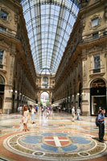Mengoni leefde nog net lang genoeg om te zien dat zijn creatie een enorm succes was.
* De inwoners van Milaan, die initieel tegen de bouw van de Galleria gekant waren omdat er een historisch deel van de stad voor afgebroken werd, waren onder de indruk van de magnifieke winkelgalerij en ze gaven het al snel de bijnaam 'Il Salotto di Milano' - het salon van Milaan – aangezien de Galleria de favoriete ontmoetingsplaats werd van de Milanezen.

**De Winkelgalerij**

* 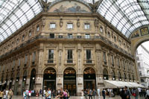De Galleria Vittorio Emanuele II is indrukwekkend, enkel en alleen al door zijn afmetingen: het heeft de vorm van een Latijns Kruis en meet 196 meter in de lengte en 105,5 meter in de breedte.
* De twee met glas en ijzer bedekte wandelgangen komen samen op een octagonaal piazza onder een imposante glazen koepel, 47 meter hoog en 36 meter breed.
* De ingang aan de kant van het Piazza del Duomo wordt omkaderd door een monumentale triomfboog, wat de mensen op het plein voor de kathedraal naar de galerij toe trekt.
* De Galleria werd gebouwd tijdens het turbulente tijdperk van de Italiaanse eenmaking en voor de architect stond de Galleria symbool voor de Italiaanse eenheid en zelfvertrouwen, en het is dan ook niet te verbazen dat er allerlei patriottische symbolen in de galerie werden verwerkt.
* Mozaïeken in de vloer tonen de wapenschilden van Savoye en Italiaanse steden worden symbolisch afgebeeld: een wolf voor Rome, een lelie voor Florence, een stier voor Turijn en een witte vlag met rood kruis voor Milaan.

**De triomfboog 's nachts**

* 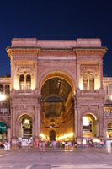Met de hiel van een voet op de genitaliën van de stier stappen brengt volgens de overlevering geluk en het is dan ook niet te verwonderen dat de mozaïeken regelmatig gerenoveerd moeten worden.
* Standbeelden aan de gevels net onder het glazen dak van de galerij eren Italiaanse kunstenaars en wetenschappers.
* De vier mozaïeken net onder de centrale koepel tonen de vier delen van de wereld:
  + Europa,
  + Amerika,
  + Afrika en Azië.
* Ze werden in 1911 gemaakt om de oorspronkelijke fresco's te vervangen die nog nauwelijks zichtbaar waren.
* In de galerij vind je prestigieuze winkels, cafés en restaurants, het bekendste is de Savini.
* Aangezien de Galleria een van de bekendste attracties van Milaan is is het er steeds een drukke bedoening met een gekrioel van zowel plaatselijke inwoners als toeristen die constant foto's maken van de spectaculaire architectuur

**Milaan**

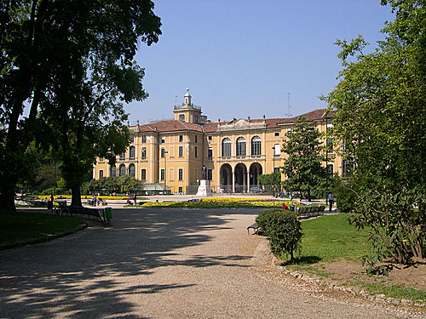

|  |  |
| --- | --- |
| Arco della Pace  Basilica di Sant'Ambrogio  Ca'Granda  Castello Sforzesco  Centraal Station  Cimitero Monumentale  Corso Venezia  Duomo  Galleria Vittorio Emanuele II  Giardini Pubblici  Modewijk  Navigli | Parco Sempione  Piazza del Duomo  Piazza della Scala  Piazza Mercanti  Pinacoteca Ambrosiana  Pinacoteca di Brera  Pirelli Toren  San Lorenzo Basiliek  San Siro Stadion  Santa Maria delle Grazie  Teatro alla Scala  Torre Velasca  **Top van het document** |

**Giardini Pubblici**

* Milaan is niet echt vergeven van het groen maar het Giardini Pubblici (Publieke Tuinen) is een welgekomen uitzondering.
* Het park, dat werd aangelegd in de 18e eeuw, is het grootste in het centrum van Milaan.
* De officiële naam van het park is de Giardini Pubblici Indro Montanelli, een eerbetoon aan de in 2001 overleden Italiaanse journalist Indro Montanelli.

**Geschiedenis**

* 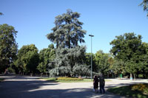Het park werd aangelegd in de periode van 1782 tot 1786 toen architect Giuseppe Piermarini - de ontwerper van het bejubelde Teatro alla Scala - verscheidene tuinen en boomgaarden bij elkaar voegde die voorheen eigendom waren van de kloosters van San Dionigi en Carcanine.

Giardini Pubblici

* Beide kloosters werden tijdens de Habsburgse heerschappij gesloten.
* Het park werd oorspronkelijk in Franse stijl aangelegd, met geometrische bloembedden en rechte lanen.
* In 1857 werd het park uitgebreid toen Giuseppe Balzaretto de tuinen van het Palazzo Dugnani aan het Giardini Pubblici toevoegde.
* Balzaretto legde grote delen van het park opnieuw aan in de toen meer geprefereerde Engelse stijl en vormde een natuurlijk ogend landschap met rotsformaties en een vijver.
* Het huidige aanzicht van het park is het gevolg van een renovatie die architect Alemagna aan het einde van de 19e eeuw doorvoerde nadat er in het park in de jaren 1871 tot 1881 verscheidene tentoonstellingen werden gehouden.

**Standbeelden**

* 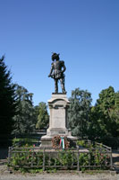Een wandeling door het informeel aangelegde deel van het Giardini Pubblici leidt soms tot aangename verrassingen zoals een vijver, verscheidene bronnen en een heleboel standbeelden.

Luicano Manara

* Er staan 10 beelden in het park van beroemde historische figuren die een rol gespeeld hebben in Milaan tijdens de Risorgimento periode, ten tijde van de vereniging van Italië in de 19e eeuw.
* De beelden werden hier rond de eeuwwisseling geplaatst.
* 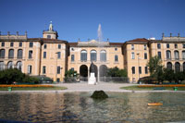Later werden er ook een aantal modernere standbeelden geplaatst in de buurt van het Piazza Cavour - een plein genoemd naar de graaf van Cavour, nog een leidende figuur uit de Risorgimento periode en de allereerste eerste minister van Italië.

Palazzo Dugnani

**Palazzo Dugnani**

* Net ten noorden van Piazza Cavour staat het Palazzo Dugnani, een 17e eeuws palazzo dat gebouwd is in de stijl van een groot landhuis.
* Voor het gebouw ligt een grote vijver met fontein. Rond de vijver zijn een aantal bloemperken aangelegd.
* Sinds 1846 is het palazzo in handen van de stad Milaan, die er tot in 1893 het Natuurhistorisch Museum in onder bracht, tot dit verhuisde naar een eigen gebouw aan de oostkant van het park.
* Het Palazzo Dugnani bood daarna onderdak aan een ander museum, het Museum van Italiaanse film en cinematografie, dat in 2009 verhuisde naar een tabaksfabriek in het noordoosten van Milaan.

**Natuurhistorisch Museum en Planetarium**

* 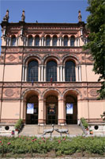Aan de oostelijke rand van het park, langs de Corso Venezia, staan de gebouwen van het Natuurhistorisch Museum en het Planetarium zij aan zij.
* Het Natuurhistorisch Museum werd opgericht in 1838 met de schenking van de verzamelingen van Giuseppe de Cristoforis en Giorgio Jan.
* Het is gehuisvest in een neo-Romaans gebouw uit 1893 met mooie terracotta versieringen ontworpen door Giovanni Ceruti.
* Het Planetarium werd in 1930 gebouwd naar een ontwerp van Piero Portaluppi.

**Milaan**

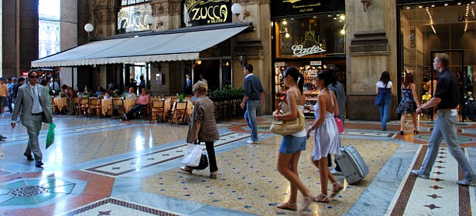

|  |  |
| --- | --- |
| Arco della Pace  Basilica di Sant'Ambrogio  Ca'Granda  Castello Sforzesco  Centraal Station  Cimitero Monumentale  Corso Venezia  Duomo  Galleria Vittorio Emanuele II  Giardini Pubblici  Modewijk  Navigli | Parco Sempione  Piazza del Duomo  Piazza della Scala  Piazza Mercanti  Pinacoteca Ambrosiana  Pinacoteca di Brera  Pirelli Toren  San Lorenzo Basiliek  San Siro Stadion  Santa Maria delle Grazie  Teatro alla Scala  Torre Velasca  **Top van het document** |

**Quadrilatero della moda**

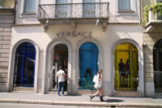**Modewijk:**

**Quadrilatero della moda**

* Echte shoppers en modefanaten weten ongetwijfeld dat men tijdens een citytrip naar Milaan een dagje moet uit trekken voor een bezoek aan het Quadrilatero della Moda, de Modewijk van Milaan.

**Winkelen...**

Versace

* 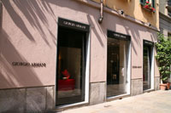De modewijk van Milaan is een van de meest populaire plekken om te winkelen, vooral dan voor zij die nogal kieskeurig zijn en op luxekledij uit zijn.

Armani

* De wijk lokt niet enkel toeristen maar ook de beter begoede inwoners van Milaan.
* 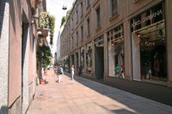Bezoekers zijn vaak onder de indruk van het enorme aanbod aan haute couture winkels die gelegen zijn in het handjevol straten in het Quadrilatero della Moda.
* En ook al kan niet iedereen zich Versace of Armani permitteren, het is ook gewoon leuk om langs de uitstalramen te slenteren.

**...en Cultuur**

* 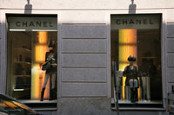En er is meer dan enkel mode in deze centraal gelegen wijk. Gracieuze herenhuizen uit de 17e tot 19e eeuw flankeren de smalle straten, en architectuurliefhebbers vinden hier dan ook hun gading.

Chanel

Dolce & Gabbana

* Sinds de 19e eeuw staat de wijk bekend onder de naam Quadrilatero d'Oro (Gouden vierhoek), een naam die afkomstig is van de paleisachtige gebouwen die hier door welgestelde Milanezen werd opgetrokken.
* 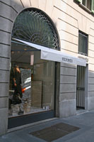Enkele van deze gebouwen bieden tegenwoordig onderdak aan musea, zoals het Museo Bagatti Valsecchi, dat gehuisvest is in een herenhuis in de Via Gesù.

Hermès

**De Straten**

* In de modewijk liggen een aantal beroemde straten zoals de Via Montenapoleone, de Via Della Spiga en Via Manzoni.
* De meeste straten hier zijn voetgangersvrij, wat het gebied ideaal maakt voor een namiddagje kuieren.
* Elke straat heeft een lange lijst van bekende modehuizen. Hieronder is een beknopt overzicht van wat je zoal kan vinden in enkele van de bekendste straten:

**Via Montenapoleone**

* De Via Montenapoleone, door de Milanezen Montenapo genoemd, is de meest beroemde straat in de modewijk.
* Het is genoemd naar een bank - de Monte Napoleone - die hier tot in de 19e eeuw stond.
* Dit was de eerste straat die bekend werd om de luxueuze mode die er verkocht werd.
* Bezoekers vinden er nu de design winkels van Gucci, Versace, Luis Vuitton en vele andere.
* Het duurt uren om alleen al de winkels in de Via Montenapoleone te verkennen, vooral dan als je effectief van plan bent om wat kleren te kopen.

**Via Sant'Andrea**

* In deze aangename straat kan je onder andere Chanel, Armani en Hermes terugvinden.
* En er is hier meer te zien dan enkel winkels: het Museo di Milano, een museum dat de geschiedenis van de stad vertelt, is gehuisvest in het 18e eeuwse Palazzo Morando Attendolo Bolognini.

**Via della Spiga**

* 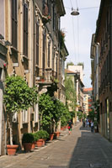Dit is ongetwijfeld de meest pittoreske straat in het Quadrilatero della Moda.

Via della Spiga

* De straat werd ooit gedomineerd door bakkerijen, maar tegenwoordig vindt men er modezaken zoals Bulgari, Dolce en Gabbana, Krizia, Sergio Rossi en vele andere.
* Niet alle namen klinken bij iedereen even bekend in de oren, maar voor diegenen die de haute couture volgen zijn er haast enkel ronkende namen bij.

**Via Manzoni**

* 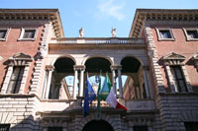De Via Manzoni is de breedste straat in de modewijk, maar helaas ook de minst aangename vanwege het verkeer dat hier voorbijraast.

Palazzo Bagatti Valsecchi

* In de straat staan onder andere het elegante Grand Hotel et de Milan evenals enkele indrukwekkende palazzi.
* Een ervan biedt onderdak aan het Museo Poldi Pezzoli, een privaat museum waar je een mooie verzameling wandtapijten, schilderijen, sculpturen, wapens en decoratieve kunst kan bezichtigen.
* En er is natuurlijk ook een lange lijst modewinkels in deze straat terug te vinden.

**Via Bigli en Via Gesù**

* De oudste huizen in de modewijk zijn terug te vinden in de Via Bigli en dateren uit de late 16e tot vroege 17e eeuw.
* In het neo-renaissance Bagatti Valsecchi palazzo in de Via Gesù bevindt zich het Museo Bagatti Valsecchi, waar authentiek 19e eeuws meubilair en kunst van de Valsecchi familie wordt getoond.

**Milaan**

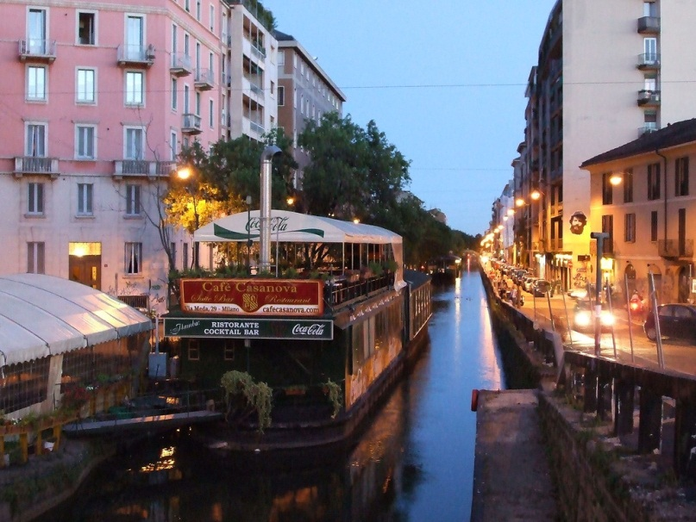

|  |  |
| --- | --- |
| Arco della Pace  Basilica di Sant'Ambrogio  Ca'Granda  Castello Sforzesco  Centraal Station  Cimitero Monumentale  Corso Venezia  Duomo  Galleria Vittorio Emanuele II  Giardini Pubblici  Modewijk  Navigli | Parco Sempione  Piazza del Duomo  Piazza della Scala  Piazza Mercanti  Pinacoteca Ambrosiana  Pinacoteca di Brera  Pirelli Toren  San Lorenzo Basiliek  San Siro Stadion  Santa Maria delle Grazie  Teatro alla Scala  Torre Velasca  **Top van het document** |

**Navigli**

* 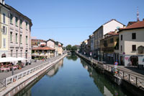Navigli is een van de meest romantische wijken in Milaan.

Naviglio Grande

* De wijk, die iets ten zuiden van het historische centrum ligt, is genaamd naar de navigli (kanalen).
* Vroeger, toen hier de haven van Milaan lag, waren hier talloze kanalen, daarvan zijn er maar enkele overgebleven.
* In de bloeiperiode van de kanalen vormden ze een enorm netwerk, 150 km lang dat de stad verbond met de rivieren en meren van Lombardije.
* De kanalen werden gebruikt voor irrigatie van de landgebieden, ze voerden water aan naar de stad en het werd ook gebruikt om goederen en mensen over te vervoeren (het was veel veiliger per boot op de kanalen dan over de wegen te reizen) naar afgelegen gebieden, tot aan de alpen en zelfs de zee, die bereikt werd via de Po rivier.
* Het marmer dat gebruikt werd voor de bouw van de Duomo werd langs deze waterwegen getransporteerd van het Lago Maggiore aan de Alpen tot in het centrum van de stad.

**Geschiedenis**

* 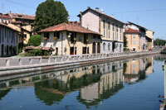Met de aanleg van het oudste kanaal, de Ticinello, werd reeds in 1179 begonnen en al snel volgden nog meer waterwagen.

Vicolo dei Lavandai

* Er werden sluizen gebouwd om de hoogteverschillen te overwinnen, indertijd een hele technische uitdaging.
* Naar verluidt zou Ludovico di Moro, hertog van Milaan aan het einde van de 15e eeuw, de hulp van Leonardo da Vinci hebben ingeroepen om een innovatief systeem van sluizen te ontwerpen.
* Dankzij het uitgebreide netwerk van kanalen had Milaan een van de grootste landinwaartse havens, zonder dat het zelfs aan een grote rivier ligt.
* In sommige gebieden waren er zo veel kanalen dat ze leken op een Venetiaanse wijk.
* Door het groeiende belang van transport over de weg liep het transport over de kanalen snel terug en vele werden gedempt – vaak om gezondheidsredenen – aan het einde van de 19e en het begin van de 20e eeuw tot de activiteiten in 1979 zelfs volledig stilvielen.

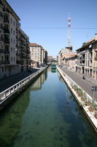**Het Navigli tegenwoordig**

Naviglio Pavese

* Amper drie kanalen blijven er nu nog over: de Naviglio della Martesana in het noodoosten en de Naviglio Grande en Naviglio Pavese in het zuidwesten van de stad.
* De laatste twee vormen de ruggegraat van een wijk die nu Navigli genoemd wordt.
* De twee kanalen vloeien samen aan de Darsana, een 750 meter lang bassin dat het hart van de vroegere haven vormde.
* Tegenwoordig biedt de Darsana maar een triest aanzicht en het ligt bovendien naast een van de minst aantrekkelijke pleinen van Milaan: de Piazza XXIV Maggio.
* Maar als je een van de kanalen volgt die van hieruit vertrekken zal je al snel de charme ontdekken die nog steeds in deze oude havenwijk aanwezig is.
* Het gebied was lange tijd een arme arbeidersbuurt en het ligt er nog steeds wat verwaarloosd bij, maar sinds de jaren 1980, toen heel wat huizen langs de kanalen werden gerenoveerd, is de wijk steeds aantrekkelijker geworden.
* Vele kunstenaars namen hun intrek in de wijk om inspiratie op te doen en restaurants openden de deuren langs de kanalen.
* Tegenwoordig zijn er in deze buurt heel wat bars en restaurants – sommige in boten – en er zijn nu ook een aantal antiek en design winkels.

**Naviglio Grande**

* De meest interessante van de weinige kanalen die overblijven is de Naviglio Grande.
* 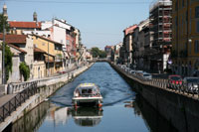Hier vind je ijzeren voetgangersbruggen, een kleine kerk – de Santa Maria delle Grazie al Naviglio – en het schilderachtige Vicolo dei Lavandai.
* Op deze plaats deden vrouwen vroeger de was met water dat afgeleid werd van het kanaal.
* De nu vaak voetgangers vriendelijke straten langs de kanalen werden vroeger gebruikt als paden vanwaar paarden en ossen de boten voortsleepten.
* De Naviglio Grande kan je het best in de zomer bezoeken wanneer er zelfs boottochten worden georganiseerd op de kanalen.
* Het is een echte trekpleister op iedere laatste zondag van de maand, wanneer op de ripa di Porta Ticinese –de zuidelijke oever van de Naviglio Grande – een antiekmarkt plaats vindt.

**Milaan**

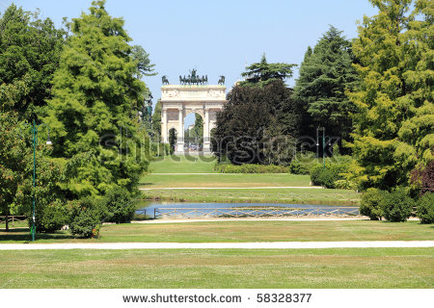

|  |  |
| --- | --- |
| Arco della Pace  Basilica di Sant'Ambrogio  Ca'Granda  Castello Sforzesco  Centraal Station  Cimitero Monumentale  Corso Venezia  Duomo  Galleria Vittorio Emanuele II  Giardini Pubblici  Modewijk  Navigli | Parco Sempione  Piazza del Duomo  Piazza della Scala  Piazza Mercanti  Pinacoteca Ambrosiana  Pinacoteca di Brera  Pirelli Toren  San Lorenzo Basiliek  San Siro Stadion  Santa Maria delle Grazie  Teatro alla Scala  Torre Velasca  **Top van het document** |

**Parco Sempione**

* Parco Sempione is een 47 hectare groot park gelegen aan het Sforzesco kasteel, aan de rand van het historische centrum van Milaan.
* In het park bevinden zich een aantal interessante gebouwen en monumenten waaronder een grote triomfboog en een meer dan 100 meter hoge toren.
* 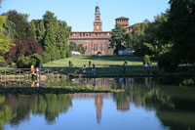Het park is mooi aangelegd in landschapsstijl met kronkelende paden, weidse open velden, hoge bomen en een pittoreske brug die een centraal gelegen vijver overspant.

Parco Sempione

* Het Sempione park is vooral populair in de lente en zomermaanden, wanneer er heel wat evenementen in het park worden georganiseerd.

**Jachtgebied**

* De geschiedenis van het park gaat terug tot de 14e eeuw, toen de Visconti over Milaan heersten.
* Zij gebruikten het landgoed achter hun kasteel als jachtterrein; op een bepaald ogenblik had dit gebied een oppervlakte van 300 hectare. Filippo Maria, de laatste van de Visconti dynastie, legde als eerste een tuin aan in het gebied achter het kasteel.

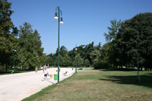**Parco Sempione**

* De tuin werd verwaarloosd tijdens de lange periode dat Milaan door buitenlandse mogendheden bezet werd, en in de vroege jaren 1800 had Napoleon grootse plannen met het gebied.
* Als onderdeel van een 'Foro Bonaparte' zou er een militair paradeterrein komen dat zou eindigen aan een monumentale triomfboog.
* Door de val van Napoleon in 1815 werden enkel de triomfboog en een arena voltooid.
* Het huidige park werd aangelegd tussen 1890 en 1893 in de indertijd erg populaire Engelse landschapsstijl naar een ontwerp van de plaatselijke architect Emilio Alemagna.

**Gebouwen en monumenten**

* 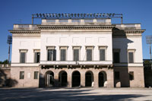Alemagna integreerde verscheidene van de gebouwen die bedoeld waren voor het Foro Bonaparte van Napoleon: het Arena Civica, de Arco della Pace en de ernaast gelegen douanegebouwen.

Arena Civica

* Het Arena Civica, dat in het oostelijke deel van het park te vinden is, werd in 1806 gebouwd naar een ontwerp van Luigi Canonica die zich liet inspireren door de klassieke arenas in het Antieke Rome.
* Napoleon zelf was aanwezig op de openingsplechtigheid van de arena, die gebruikt werd voor een uiteenlopende reeks activiteiten zoals feesten, paardenrennen en zelfs Romeins geïnspireerde wagenrennen.
* Later werd de arena ook gebruikt voor voetbalwedstrijden, atletiek en concerten.
* De arena wordt vandaag de dag nog steeds actief gebruikt.

**Arco della Pace**

* 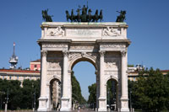Een andere nalatenschap van Napoleon is de Arco della Pace, een monument dat oorspronkelijk in 1807 gebouwd werd door Luigi Cagnola als een triomfboog.

Arco della Pace

* Maar toen het monument uiteindelijk in 1838 voltooid was, was Napoleon al lang van het strijdtoneel verdwenen en de boog werd ingehuldigd als de Arco della Pace of Vredesboog door koning Ferdinand I van Oostenrijk.

**Acquario Civico,**

* 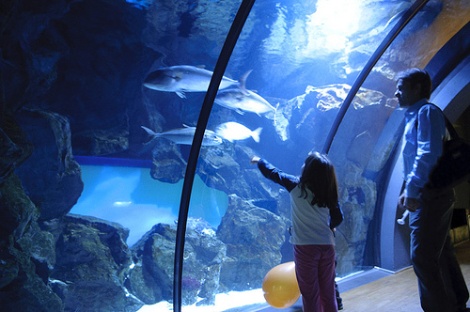Het Acquario Civico, net ten zuiden van het Arena Civica, is het enige gebouw dat resteert van de bouwwerken die opgetrokken werden voor de wereldtentoonstelling van die in 1906 in Mila an werd gehouden.
* Het aquarium werd ontworpen door Sebastiano Locati in de Style Liberty, een plaatselijke variant van Art Nouveau.
* 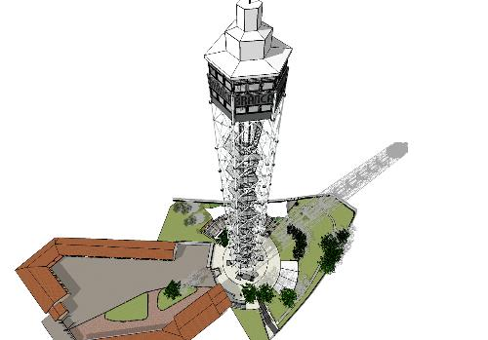De voorgevel is versierd met kleurrijke tegels, een standbeeld van Neptunus en verscheidene kleinere beelden van zeedieren.

**Torre Branca**

* Een ander interessant bouwwerk in het park is de Torre Branca, een 108 meter hoge toren die hier werd neergepoot in 1933. Het is gelegen in het westen van het park.
* Op een hoogte van 97 meter bevindt zich een platform van waar bezoekers een mooi zicht hebben over het Sempione park, het Sforzesco kasteel en zelfs het historische centrum van Milaan.

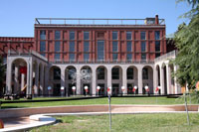**Palazzo dell'Arte**

* Naast de toren staat het Palazzo dell'Arte dat in datzelfde jaar werd gebouwd als de permanente tentoonstellingsruimte voor de Triennale di Milano, een expositie van toegepaste kunst.

Palazzo dell'Arte

**Milaan**

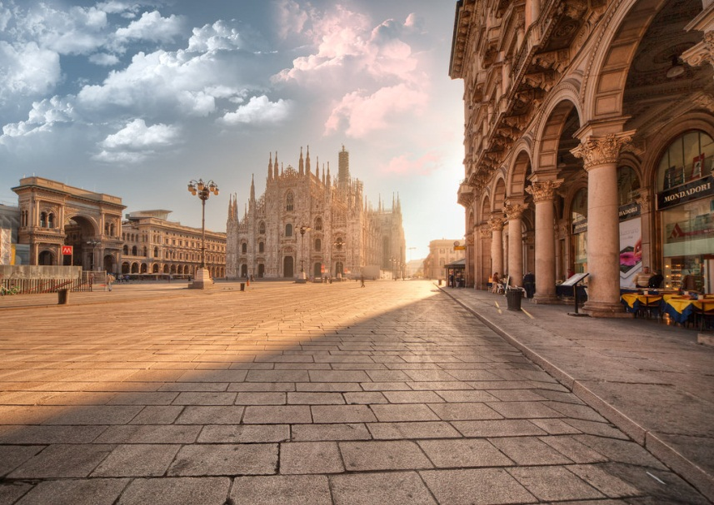

|  |  |
| --- | --- |
| Arco della Pace  Basilica di Sant'Ambrogio  Ca'Granda  Castello Sforzesco  Centraal Station  Cimitero Monumentale  Corso Venezia  Duomo  Galleria Vittorio Emanuele II  Giardini Pubblici  Modewijk  Navigli | Parco Sempione  Piazza del Duomo  Piazza della Scala  Piazza Mercanti  Pinacoteca Ambrosiana  Pinacoteca di Brera  Pirelli Toren  San Lorenzo Basiliek  San Siro Stadion  Santa Maria delle Grazie  Teatro alla Scala  Torre Velasca  **Top van het document** |

**Piazza del Duomo**

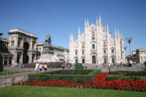**Het Piazza del Duomo is het mooiste plein van Milaan.**

Piazza del Duomo

* Het wordt gedomineerd door de prachtige voorgevel van de Duomo, de imposante kathedraal.
* In het midden van het plein staat een groot monument ter ere van de eerste koning van het verenigde Italië.
* Reeds in de Romeinse tijd lag hier het hart van Milaan.
* Later, tijdens de Middeleeuwen, was deze plaats het centrum van het religieuze leven in de stad en verscheidene kerken lagen hier vlak bij elkaar.
* Tegenwoordig is het ruime Piazza del Duomo een populaire ontmoetingsplaats en het is constant druk bevolkt met zowel toeristen als Milanezen.

**Aanleg van het plein**

* In 1859, toen de Duomo na een bouwperiode van zowat 500 jaar bijna voltooid was, besloot de stad Milaan om een groot plein voor de kathedraal aan te leggen.
* Het organiseerde een wedstrijd voor het ontwerp ervan.
* 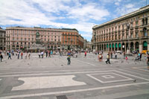Uit de 176 deelnemers aan de wedstrijd werd de Italiaanse architect Giuseppe Mengoni als winnaar gekozen.

Piazza del Duomo,

* Mengoni ontwierp een breed open plein omzoomd door grandiose gebouwen die een tegengewicht moesten vormen voor de dominantie van de enorme kathedraal.
* Tezelfdertijd ontwierp Mengoni ook een monumentaal met glas overkoepelde galerij om het nieuwe plein te verbinden met het pas voltooide Piazza della Scala, het plein aan de voet van het beroemdste theatergebouw van Milaan, de Teatro alla Scala.
* Om het plein en de omliggende gebouwen te kunnen aanleggen werd een hele wijk in het historische hart van Milaan afgebroken.
* Met de aanleg van het nieuwe plein werd in 1862 gestart en het zou 20 jaar duren vooraleer het volledige project voltooid was.

**Gebouwen**

* De schitterende wit marmeren gotische voorgevel van de Duomo, versierd met talloze standbeelden, trekt alle aanzicht naar zich toe.
* Het dak van de kathedraal biedt een prachtig uitzicht op het plein.
* 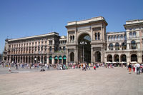Van hieruit worden de geometrische patronen van het plein ook duidelijk zichtbaar.

Palazzo Settentrionale

* Als de Duomo er niet stond zou de noordelijke kant van het plein ongetwijfeld de blikvanger van het Piazza del Duomo zijn.
* 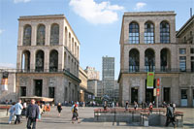Hier wordt het plein begrensd door de zuilengalerij van het Palazzo Settentrionale die onderbroken wordt door de monumentale triomfboog die toegang biedt tot de al even monumentale Galleria Vittorio Emanuele II, een vijf verdiepingen hoge winkelgalerij met glazen overkoepeling die in 1877 werd voltooid.

Propylaea

* Tegenover de Galleria staat het Palazzo Meridionale, die in eenzelfde stijl ontworpen is als het Palazzo Settentrionale.
* Ernaast staan twee symmetrische modernistische gebouwen die bekend staan als de propylaea.
* De twee gebouwen, met loggia's zonder enige versiering, lijken hier niet op hun plaats.
* Vroeger stond hier de Manica Lunga, een historisch gebouw dat in 1937 werd afgebroken.

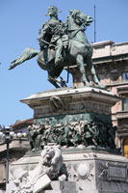**Standbeeld van Vittorio Emanuele II**

* In 1896 werd er een indrukwekkend monument geplaatst in het midden van het Piazza del Duomo ter ere van Victor Emanuel II, die in 1861 de eerste koning van Italië werd.

Vittorio Emanele II

* Een ruiterstandbeeld hoog boven op een marmeren sokkel toont de koning die met zijn troepen ten strijd trekt.
* Het beeld wordt langs beiden zijden geflankeerd door grote leeuwen.
* Reliëfs op de sokkel tonen de soldaten die zich voorbereiden op de nakende strijd.
* Het monument, dat bovenop een groot platform staat, werd gemaakt door Ercole Rosa, een Italiaanse beeldhouwer.

**Milaan**

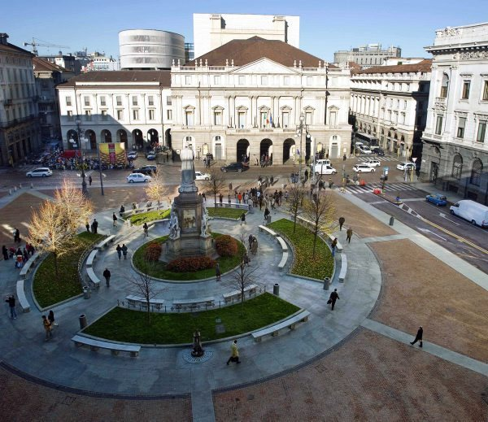

|  |  |
| --- | --- |
| Arco della Pace  Basilica di Sant'Ambrogio  Ca'Granda  Castello Sforzesco  Centraal Station  Cimitero Monumentale  Corso Venezia  Duomo  Galleria Vittorio Emanuele II  Giardini Pubblici  Modewijk  Navigli | Parco Sempione  Piazza del Duomo  Piazza della Scala  Piazza Mercanti  Pinacoteca Ambrosiana  Pinacoteca di Brera  Pirelli Toren  San Lorenzo Basiliek  San Siro Stadion  Santa Maria delle Grazie  Teatro alla Scala  Torre Velasca  **Top van het document** |

**Piazza della Scala**

* Piazza della Scala is een plein dat in de 19e eeuw werd aangelegd aan de voet van het beroemde La Scala theater, waar naar het plein genoemd is.
* 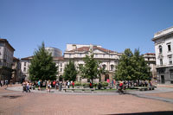In het midden staat een monument ter ere van Leonardo da Vinci, die gedurende vele jaren leefde en werkte in Milaan.

Piazza della Scala

* 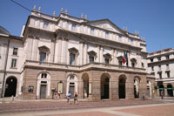De meeste bezoekers die voor het eerst Milaan verkennen komen op het plein aan via de Galleria Vittorio Emanuele II, een prachtige met glas overkoepelde passage die het Piazza del Duomo verbindt met Piazza della Scala.

**Teatro alla Scala**

* 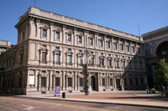Het meest bekende gebouw aan het plein is zonder enige twijfel het Teatro alla Scala, een van de meest bekende theatergebouwen ter wereld.

Palazzo Marino

* La Scala, zoals het vaak genoemd wordt, werd in 1778 gebouwd naar een neoklassiek ontwerp van Giuseppe Piermarini.

Teatro alla Scala

* Het is nu moeilijk voor te stellen, maar 80 jaar lang lag het theater aan een straat met nauwelijks ruimte er omheen.
* Daar kwam verandering in toen in 1858 de huizen voor het theater werden afgebroken om plaats te maken voor het Piazza della Scala.

**Palazzo Marino**

* Het aangename plein wordt omringd door nog een aantal historische gebouwen, in het biezonder het Palazzo Marino dat pal tegenover het Teatro alla Scala ligt.
* In 1557, op de gezegende leeftijd van 86 jaar besloot Tommaso Marino, een welgestelde belastingontvanger, om een palazzo te bouwen op een groot stuk land vlak bij de San Fedele kerk.
* Indertijd bestond het Piazza della Scala nog niet, dus het monumentale gebouw richtte zich naar het kleine Piazza San Fedele.
* In 1861 kwam het palazzo in handen van het stadsbestuur van Milaan, die besloot er zijn administratie in onder te brengen.
* Tot vandaag nog doet het gebouw dienst als stadhuis van Milaan.
* 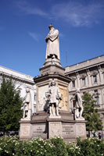Het huidige aanzicht van het gebouw is het resultaat van een grondige renovatie dat werd uitgevoerd onder leiding van Luca Beltrami, de Italiaanse architect die beter bekend staat om zijn restauratie van het Castello Sforzesco.

Leonardo da Vinci

**Standbeeld van Leonardo da Vinci**

* In 1872 werd er op het plein een monument opgericht ter ere van Leonardo da Vinci, die beschouwd wordt als een van de meest veelzijdig getalenteerde mensen die ooit op deze planeet rondliepen.
* Het monument, dat gemaakt werd door Pietro Magni, toont Leonardo da Vinci die op een hoge sokkel staat.
* Aan de voet van de sokkel staan vier beelden van zijn favoriete studenten.
* Reliëfs tonen enkele van de disciplines waarin da Vinci uitblonk: schilderen, beeldhouwen, techniek en architectuur.
* Leonardo da Vinci woonde tijdens zijn leven in heel wat verschillende steden, maar een van de meest beroemde meesterwerken werd door hem gecreëerd toen hij in Milaan was, namelijk een muurschildering van het Laatste Avondmaal dat te bezichtigen is in de refter van de Santa Maria delle Grazie kerk.

**Milaan**

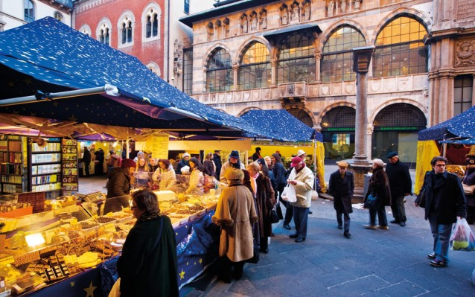

|  |  |
| --- | --- |
| Arco della Pace  Basilica di Sant'Ambrogio  Ca'Granda  Castello Sforzesco  Centraal Station  Cimitero Monumentale  Corso Venezia  Duomo  Galleria Vittorio Emanuele II  Giardini Pubblici  Modewijk  Navigli | Parco Sempione  Piazza del Duomo  Piazza della Scala  Piazza Mercanti  Pinacoteca Ambrosiana  Pinacoteca di Brera  Pirelli Toren  San Lorenzo Basiliek  San Siro Stadion  Santa Maria delle Grazie  Teatro alla Scala  Torre Velasca  **Top van het document** |

**Piazza Mercanti**

* Piazza Mercanti is een pittoresk historisch plein in het centrum van Milaan, niet ver verwijderd van de Duomo.
* In de Middeleeuwen was dit het commerciële en bestuurlijk centrum van de stad.
* De mooie huizen rond het plein getuigen van deze hoogperiode.
* 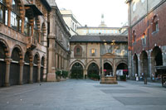Indertijd lag hier het stadhuis, een gerechtshof, en zelfs een gevangenis.

Piazza Mercanti

* Er werden vanaf dit plein ook de huwelijken in de stad verkondigd.
* Dankzij de centrale ligging en de belangrijkheid van de omliggende gebouwen was dit steeds een druk bevolkt plein.
* En een markt maakte het plein zo mogelijk nog een drukkere bedoening.
* Tegenwoordig is het hier lang niet zo hectisch meer ook al lijkt het plein je terug te sturen naar de Middeleeuwen dankzij de historische architectuur die hier goed bewaard is gebleven.

**Palazzo della Ragione**

* 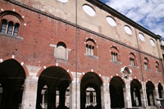Het grote gebouw in het centrum van Piazza Mercanti is het Palazzo della Ragione, dat werd opgetrokken in de periode van 1228 tot 1233.

Palazzo della Ragione

* Het werd gebouwd in opdracht van de magistraat van Milaan, Oldrado da Tresseno, die op een reliëf aan de buitenkant van het palazzo te paard wordt afgebeeld.
* Het reliëf werd mogelijk gemaakt door Benedetto Antelami, een van de bekendste beeldhouwers van zijn tijd.
* De eerste verdieping van het Palazzo della Ragione huisvestte tot in de 18e eeuw het stedelijke gerechtshof en de open galerij eronder was de plaats van een dagelijkse markt.
* De bovenste verdieping werd in 1773 toegevoegd om archieven op te slaan.

**Loggia degli Osii**

* 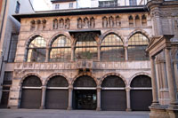Misschien wel het meest intrigerende gebouw op het Piazza Mercanti is de Loggia degli Osii.

Loggia degli Osii

* Opdracht tot de bouw ervan werd in 1316 gegeven door Matteo Visconti, die indertijd over Milaan regeerde.
* Het bouwwerk werd ontworpen als een loggia, met grote open gaanderijen. Het gebouw bevatte kantoren van notarissen en rechters.
* De voorgevel van het gebouw is versierd met standbeelden van heiligen en reliëfs die wapenschilden uitbeelden.
* 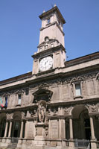Vanaf het balkon verkondigden ambtenaren huwelijken, vonnissen en bevelschriften.

Torre del Commune

**Overige Gebouwen**

* Vlakbij de Loggia degli Osii ligt het Palazzo delle Scuole Palatine, een rijkelijk versierd barok paleis dat hier in 1645 werd gebouwd.
* De beelden die de voorgevel sieren stellen Sint Augustinus en de Romeinse poëet Ausonius voor.
* Rechts van de Scuole Palatine bevindt zich het Casa dei Panigarola, een prachtig gebouw met gotische puntbogen, versierd met terra cotta details.
* Het gebouw werd gebruikt als kantoor waar officiële verordeningen werden gedupliceerd.
* De noordkant van het plein, langs de Via dei Mercati, wordt gedomineerd door het Palazzo dei Giureconsulti, de thuisbasis van de kamer van koophandel.
* De centrale toren, de Torre del Commune, werd in 1272 opgetrokken door Napo Torriani, die over Milaan heerste tot hij in 1277 werd verslagen door Ottone Visconti.
* Deze gebeurtenis luidde het begin in van de heerschappij van de Visconti's die tot het midden van de 15e eeuw zou duren.

**Milaan**

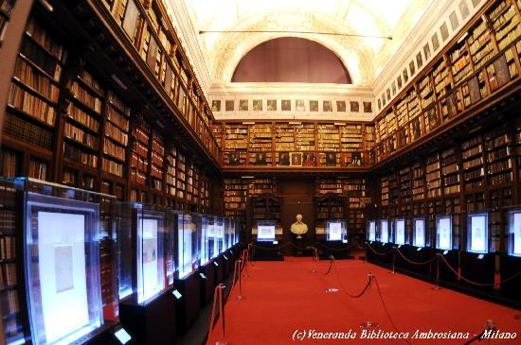

|  |  |
| --- | --- |
| Arco della Pace  Basilica di Sant'Ambrogio  Ca'Granda  Castello Sforzesco  Centraal Station  Cimitero Monumentale  Corso Venezia  Duomo  Galleria Vittorio Emanuele II  Giardini Pubblici  Modewijk  Navigli | Parco Sempione  Piazza del Duomo  Piazza della Scala  Piazza Mercanti  Pinacoteca Ambrosiana  Pinacoteca di Brera  Pirelli Toren  San Lorenzo Basiliek  San Siro Stadion  Santa Maria delle Grazie  Teatro alla Scala  Torre Velasca  **Top van het document** |

**Pinacoteca Ambrosiana**

* De Pinacoteca Ambrosiana is een museum met een grote verzameling schilderijen dat gehuisvest is in het Palazzo dell'Ambrosiana, dat tevens de thuisbasis is van een beroemde bibliotheek, de Biblioteca Ambrosiana.
* Beide instituten werden door Federico Borromeo opgericht aan het begin van de 17e eeuw.

**Een cultuurproject**

* 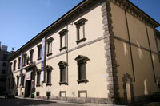Kardinaal Federico Borromeo, die aartsbisschop van Milaan was van 1595 tot aan zijn dood in 1631, had een grote interesse in kunst en literatuur.

Pinacoteca Ambrosiana

* De kardinaal verzamelde een groot aantal boeken die over heel Europa en het Midden-Oosten werden aangekocht en hij stichtte met deze collectie in 1607 de Ambrosiaanse Bibliotheek.
* Nadat hij zijn Palazzo dell'Ambrosiana - waar de kardinaal de boeken onderbracht - had uitgebreid opende hij zijn bibliotheek in 1609 voor het publiek.
* Negen jaar later besloot Borromeo een museum op te richten met 172 schilderijen uit zijn persoonlijke collectie.
* In 1920 vervolledigde de oprichting van het Accademia del Disegno - een kunstacademie - zijn cultureel project.
* De schilderijen waren bedoeld als inspiratiebron voor de studenten aan de academie.
* 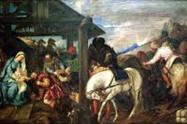De kunstacademie verhuisde later naar het Palazzo di Brera, waar het nog steeds te vinden is onder de naam Accademia di Belle Arti.

**Het Museum**

* De kern van de verzameling bestaat nog steeds uit de 172 oorspronkelijke kunstwerken die door Federico Borromeo werden verzameld.

Aanbidding door de wijzen, Titiaan

* Het bevat 15e en 16e eeuwse schilderijen van vooral Italiaanse en Vlaamse meesters.
* Zowat de helft van de schilderijen heeft een religieus thema, aangezien de kardinaal de kunst zag als een ideaal medium om mensen te onderrichten over historische religieuze gebeurtenissen.
* Het beroemdste voorbeeld van zo'n schilderij is 'De Aanbidding van de Maagd' van Titiaan.
* Maar de verzameling bevat ook een heel aantal niet-religieuze meesterwerken zoals het schilderij van een hofmuzikant dat gemaakt werd door Leonardo da Vinci.
* 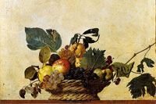Ook na de opening van zijn museum bleef Borromeo de collectie uitbreiden met belangrijke werken waaronder het verrassend realistische werk van Caravaggio 'Fruitmand' en een schets van Rafaël voor de 'School van Athene', een beroemd fresco in het Vaticaan.

Fruitmand, Caravaggio

* Later bleef de verzameling van het Ambrosiaanse Museum verder uitbreiden dankzij private schenkingen en er zijn nu kunstwerken te zien van de 15e tot de 20e eeuw.

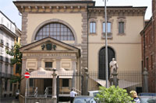**De Bibliotheek**

* In 1609 was de Ambrosiaanse Bibliotheek - plaatselijk gekend als de Biblioteca Ambrosiana - een van de eerste bibliotheken die zijn deuren voor het publiek opende.
* Het bevat meer dan 750.000 boeken, inclusief meer dan 30.000 manuscripten.
* Het beroemdste boek in de bibliotheek is de Codex Atlanticus, van de hand van Leonardo da Vinci.
* Het bevat geschriften over een heel aantal diverse onderwerpen en wordt geïllustreerd met meer dan 1000 tekeningen van de meester zelf.

**Milaan**

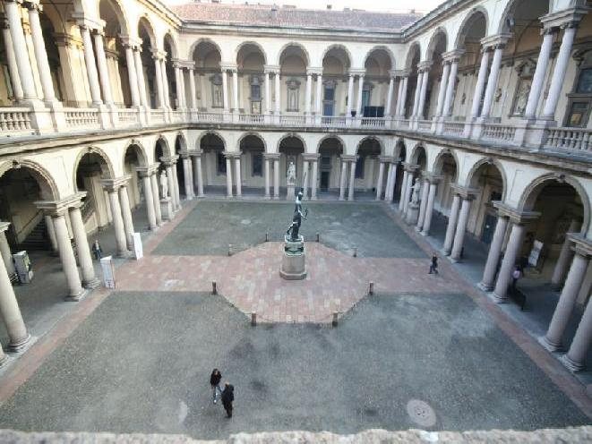

|  |  |
| --- | --- |
| Arco della Pace  Basilica di Sant'Ambrogio  Ca'Granda  Castello Sforzesco  Centraal Station  Cimitero Monumentale  Corso Venezia  Duomo  Galleria Vittorio Emanuele II  Giardini Pubblici  Modewijk  Navigli | Parco Sempione  Piazza del Duomo  Piazza della Scala  Piazza Mercanti  Pinacoteca Ambrosiana  Pinacoteca di Brera  Pirelli Toren  San Lorenzo Basiliek  San Siro Stadion  Santa Maria delle Grazie  Teatro alla Scala  Torre Velasca  **Top van het document** |

**Pinacoteca di Brera**

* De Pinacoteca di Brera is een van de belangrijkste musea van Italië, met een indrukwekkende verzameling schilderijen van Italiaanse meesters uit de periode van de 14e tot de 20e eeuw.

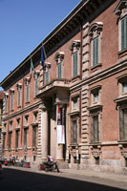**Palazzo di Brera**

Pinacoteca di Brera

* De Pinacoteca di Brera is gehuisvest in het Palazzo di Brera, een paleis dat aan het einde van de 17e eeuw werd gebouwd door de Jezuïeten aan een klooster dat in de 14e eeuw werd gesticht door de Humiliati, een religieuze groepering.
* Een jaar nadat de Humiliati door een pauselijke bul buiten de kerk werden gezet, namen de Jezuïeten bezit van het klooster waarna ze er een school, bibliotheek en astronomisch observatorium stichtten.
* Ze gaven architect Francesco Maria Richini de opdracht een groots Palazzo te bouwen.
* 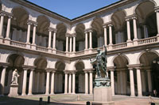Pas in 1773, na een periode van bijna 200 jaar waarin verscheidene architecten aan het gebouw werkten, was het gebouw - Palazzo di Brera genaamd - voltooid.

Pinacoteca di Brera

* Het portaal werd nog later, in 1780, toegevoegd.
* Ondertussen waren de Jezuïeten reeds door Maria Theresia van Oostenrijk reeds uit de deur gezet.
* In 1773 besloot de keizerin het palazzo te overhandigen aan de Accademia di Belle Arti, een net opgerichte kunstacademie.
* Het palazzo werd oorspronkelijk ontworpen in een barokke stijl, de favoriete stijl van de Jezuïeten, maar aan het einde van de 18e eeuw werd het op aangeven van Maria Theresia heringericht in de neoklassieke stijl.
* Een portaal geflankeerd door stenen zuilen leidt naar een rechthoekig binnenplein dat omsloten wordt door zuilengangen.
* In het centrum van het plein staat een bronzen standbeeld van Napoleon.
* 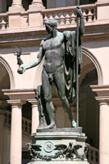Het werd in 1809 door de Venetiaanse beeldhouwer Antonia Canova gemaakt en toont de Franse keizer als Mars de Vredestichter. Een aantal andere standbeelden aan de rand van het plein huldigen kunstenaars, wetenschappers en mecenassen.

Pinacoteca di Brera 1

Standbeeld van Napoleon

* In het Palazzo Brera zijn een aantal culturele instituten gehuisvest, onder andere een bibliotheek, een observatorium, een academie voor de wetenschappen en een kunstgalerij.

**Accademia di Belle Arti**

* 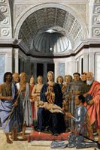De verzameling van het Pinacoteca di Brera begon bescheiden, met schetsen en kopieën van standbeelden die studenten van de Brera kunstacademie konden gebruiken als studiemateriaal.

Maagd en Heilige, Maria

* De verzameling kreeg een heel ander aanzicht tijdens de Napoleontische tijd, toen het snel uitbreidde met kunstwerken die in beslag genomen werd in kloosters en kerken.
* In 1809 stichtte Napoleon de Pinacoteca di Brera, een galerij met kunstwerken die getoond werden in vier zalen van de Pinacoteca di Brera.
* In 1882, na de eenmaking van Italië werd de pinacoteca onafhankelijk van de kunstacademie en werd het een staatsmuseum.

**Het Museum**

* Nadat Napoleon Milaan uitriep tot hoofdstad van het Koninkrijk Italië werden kunstwerken uit heel het grondgebied naar het Brera museum gehaald, inclusief meesterwerken van kunstenaars als Rafaël en Caravaggio.
* Een uitwisseling met het Louvre in Parijs bracht ook een aantal Vlaamse kunstwerken naar de Pinacoteca di Brera, met onder andere werken van Rubens, Jordaens en van Dyck.
* De verzameling werd verder uitgebreid tijdens de 19e en 20e eeuw dankzij talrijke schenkingen en aankopen.
* 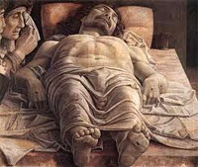De kunstwerken, die een periode van zes eeuwen overspannen, worden in chronologische volgorde getoond.

Dode Christus, Mantegna

* De meerderheid van de kunstwerken zijn van de hand van Italiaanse meesters, met vooral een grote verzameling werken uit Lombardije en Veneto; het museum bezit de grootste verzameling werken Venetiaanse kunst buiten Venetië.
* Enkele van de hoogtepunten in het museum zijn de 'Maagd en de Heiligen' van Piero della Francesca, het 'Huwelijk van de Maagd' van Rafaël, 'Avondmaal bij Emmaüs' van Caravaggio en 'Dode Christus' van Mantegna.

**Milaan**

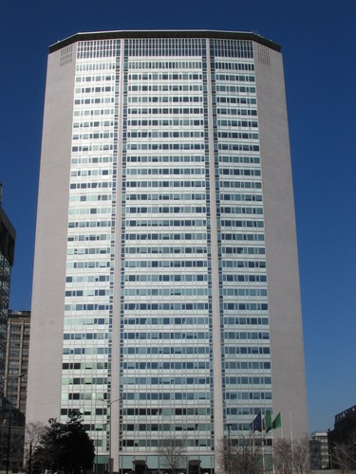

|  |  |
| --- | --- |
| Arco della Pace  Basilica di Sant'Ambrogio  Ca'Granda  Castello Sforzesco  Centraal Station  Cimitero Monumentale  Corso Venezia  Duomo  Galleria Vittorio Emanuele II  Giardini Pubblici  Modewijk  Navigli | Parco Sempione  Piazza del Duomo  Piazza della Scala  Piazza Mercanti  Pinacoteca Ambrosiana  Pinacoteca di Brera  Pirelli Toren  San Lorenzo Basiliek  San Siro Stadion  Santa Maria delle Grazie  Teatro alla Scala  Torre Velasca  **Top van het document** |

**Pirelli Toren**

* De slanke Pirelli Toren was het eerste gebouw in Milaan dat boven de kathedraal uitstak.
* De innovatieve wolkenkrabber, die de bijnaam Pirellone (grote Pirelli) kreeg, werd in 1959 gebouwd als thuisbasis van Pirelli.
* Toen reeds werd het gebouw aanzien als een architecturaal icoon van wereldklasse.

**Constructie**

* 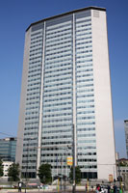Op de plaats van de eerste Pirelli fabriek, die hier sinds 1872 stond, werd de bouw in 1955 aangevat.
* De toren werd ontworpen door een architectencollectief onder leiding van Gio Ponti en Pier Luigi Nervi.
* Ponti was niet enkel architect, hij ontwierp zowat alles gaande van koffieapparaten en stoelen tot huizen en kerken.
* Nervi was een van de belangrijkste ingenieurs van zijn tijd, en was gespecialiseerd in betonnen bouwwerken.
* De kennis en inventiviteit van deze twee leidde tot een radicaal en innoverend torengebouw.

**Ontwerp**

* Wat het eerst opvalt bij het bekijken van de Pirelli Toren is het slanke ontwerp.
* Dankzij de technische kennis van Nervi was het voor Ponti mogelijk om een toren te bouwen met een erg smalle basis, ondersteund door betonnen pijlers die naar de top van het gebouw toe smaller worden.
* De indruk van een smal gebouw wordt nog versterkt door de naar binnen hellende betonnen muren langs de beide uiteinden van de gevel.
* De muren verbergen de mechanische en andere installaties van het gebouw.
* Aan het uiteinde lijken de muren elkaar bijna aan te raken, er is enkel een kleine opening zichtbaar tussen de voor en achterkant die van beneden tot helemaal aan de top reikt.
* Ook dit versterkt het idee van een erg smalle toren.
* 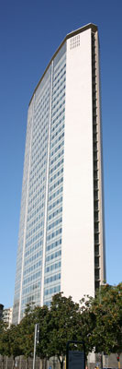Een ongeveer even grote opening tussen het dak en de bovenste verdieping geeft de indruk dat het dak boven het gebouw zweeft.

**Hoogste Gebouw**

* De Pirelli Toren rijst vanaf een smalle basis recht n aar boven tot een hoogte van 127 meter.
* Het was het eerste gebouw dat boven de top van de Madonnina uitkwam - het beeld van de Madonna bovenop de spits van de [Duomo](http://www.stadsverkenner.com/milaan/duomo) - wat gedurende eeuwen het hoogste punt in de stad was.
* Gedurende een korte periode na de voltooiing in 1959 was de toren zelfs het hoogste gebouw ter wereld van gewapend beton.
* Tegenwoordig is het zelfs niet meer het hoogste gebouw in Milaan, maar de Pirelli Toren is nog steeds veruit de meest elegante wolkenkrabber in Milaan.
* Sinds de voltooiing van het gebouw werd het een inspiratiebron voor andere architecten, en de vorm ervan is terug te vinden in andere wolkenkrabbers, zoals het Metlife Building in New York.

**Milaan**

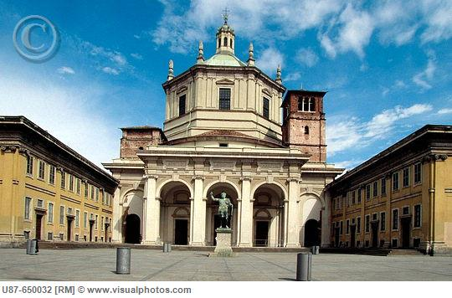

|  |  |
| --- | --- |
| Arco della Pace  Basilica di Sant'Ambrogio  Ca'Granda  Castello Sforzesco  Centraal Station  Cimitero Monumentale  Corso Venezia  Duomo  Galleria Vittorio Emanuele II  Giardini Pubblici  Modewijk  Navigli | Parco Sempione  Piazza del Duomo  Piazza della Scala  Piazza Mercanti  Pinacoteca Ambrosiana  Pinacoteca di Brera  Pirelli Toren  San Lorenzo Basiliek  San Siro Stadion  Santa Maria delle Grazie  Teatro alla Scala  Torre Velasca  **Top van het document** |

**San Lorenzo Basiliek**

* De Basilica van San Lorenzo (Sint Laurentius) is een van de oudste in West-Europa.
* 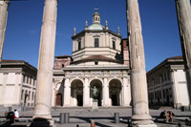De geschiedenis ervan gaat terug tot in de vierde eeuw, toen het gebouwd werd met materiaal afkomstig van bestaande Romeinse bouwwerken.

San Lorenzo Maggiore

* 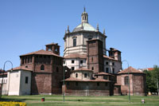Er is weinig geweten over de oorsprong van de kerk, maar mogelijk werd het gebouwd als keizerlijke kapel.
* Over de eeuwen heen is het meedere keren vernield geweest door brand, en de kerk werd voor het laatst heropgebouwd in de 16e eeuw.
* De meeste muren, waaronder deze van de drie kapellen, datern uit de late vierde eeuw.
* Het achthoekige grondplan, met een centrale koepel en grote exedras omringd door vier torens – typisch voor de vroegchristelijke kerken – is nog steeds authentiek.

Achterzijde

* De enorme koepel, gedragen door een achthoekige structuur, werd herbouwd aan het einde van de 16e eeuw nadat het in 1573 was ingestort.
* 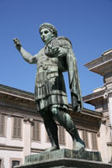De portiek voor de kerk werd pas veel later toegevoegd, aan het einde van de 19e eeuw.

Standbeeld Constantijn I

**Zuilenrij**

* De San Lorenzo Maggiore kerk wordt ook wel eens San Lorenzo alle Colonne genoemd, een verwijzing naar de zuilenrij voor de kerk.
* De zestien Corinthische zuilen dateren uit de tweede of derde eeuw n.C. en zijn mogelijk afkomstig van een Romeinse tempel of badhuis.
* Ze werden op hun huidige plaats gezet tijdens de bouw van de kerk.
* In het midden van het plein tussen de kerk en de zuilenrij staat een bronzen standbeeld van keizer Constantijn, die een einde maakte aan de vervolging van de christenen met het edict van Milaan in 313 n.C.
* Kapellen

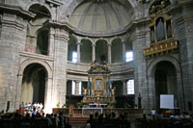**Interieur**

Interieur

* De enorme koepel bovenop de kerk geeft het interieur een overweldigende indruk ondanks de karige versiering.
* De kapellen, die tegen de kerk zijn aangebouwd zijn ook een bezoek waard.
* Het meest interessante is de Capella di Sant'Aquilino, dat mogelijk in de vroege vijfde eeuw werd gebouwd als mausoleum voor Galla Placidia, dochter van keizer Theodosius I.
* De kapel is versierd met prachtige mozaïeken die Elias in een renwagen en Jezus met de apostelen tonen.

**Milaan**

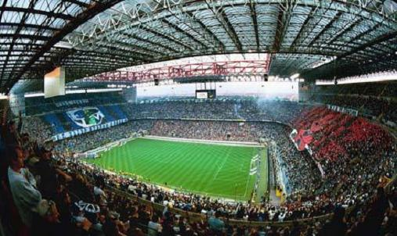

|  |  |
| --- | --- |
| Arco della Pace  Basilica di Sant'Ambrogio  Ca'Granda  Castello Sforzesco  Centraal Station  Cimitero Monumentale  Corso Venezia  Duomo  Galleria Vittorio Emanuele II  Giardini Pubblici  Modewijk  Navigli | Parco Sempione  Piazza del Duomo  Piazza della Scala  Piazza Mercanti  Pinacoteca Ambrosiana  Pinacoteca di Brera  Pirelli Toren  San Lorenzo Basiliek  San Siro Stadion  Santa Maria delle Grazie  Teatro alla Scala  Torre Velasca  **Top van het document** |

**San Siro Stadion**

**Milaan - San Siro Stadion**

* Het voetbalstadion van Milaan biedt plaats aan ruim 85.000 toeschouwers en is de thuisbasis van zowel AC Milan als Inter Milan.
* 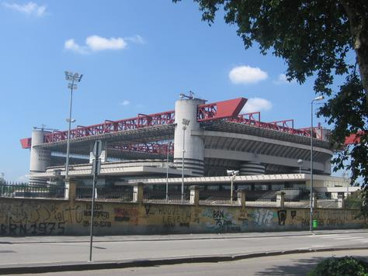Opmerkelijk, want het zijn aartsvijanden.
* Het stadion is officieel genoemd naar Giuseppe Meazza, een voetbalster uit de jaren dertig.
* Meazza behaalde zijn grootste successen bij Inter en de supporters van AC Milan weten dan ook niet waar u het over heeft als u vraagt naar het Stadio Giuseppe Meazza.
* In de volksmond heet het stadion San Siro.
* Het oudste gedeelte stamt uit 1926 en sindsdien is het geleidelijk opgebouwd tot de enorme kolos die het nu is.
* Voor het Europees Kampioenschap van 1990 werden de laatste ring en het dak toegevoegd.
* Overigens was dat niet goed voor het gras, want dat krijgt nu geen zonlicht meer en ook te weinig frisse lucht.
* Net als bij veel andere grote voetbalstadions worden er rondleidingen georganiseerd door San Siro.
* U ziet de kleedkamers, de VIP-ruimte, de spelerstunnel en uiteraard mag u het veld betreden.
* Elke rondleiding wordt afgesloten met een bezoek aan het museum, dat overigens heel aardig is.
* Zo staan er levensgrote poppen van de grootste sterren die hier gespeeld hebben, onder anderen van het Nederlandse trio Rijkaard, Gullit en Van Basten.
* U kunt ook alleen dit museum bezoeken, zonder rondleiding.
* Op de dag van de wedstrijd zijn soms nog kaartjes te koop, meestal alleen voor de bovenste ring.
* U zit dan wel erg ver van het veld, maar een keer een wedstrijd meemaken in dit stadion is een belevenis op zich.

**Milaan**

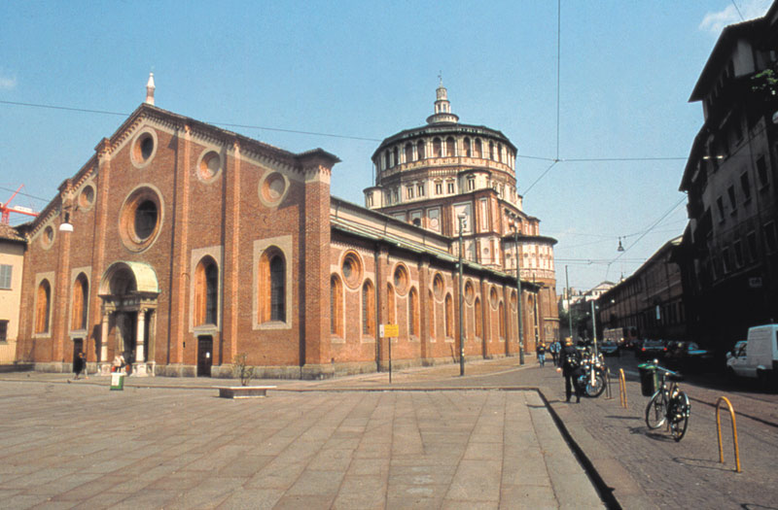

|  |  |
| --- | --- |
| Arco della Pace  Basilica di Sant'Ambrogio  Ca'Granda  Castello Sforzesco  Centraal Station  Cimitero Monumentale  Corso Venezia  Duomo  Galleria Vittorio Emanuele II  Giardini Pubblici  Modewijk  Navigli | Parco Sempione  Piazza del Duomo  Piazza della Scala  Piazza Mercanti  Pinacoteca Ambrosiana  Pinacoteca di Brera  Pirelli Toren  San Lorenzo Basiliek  San Siro Stadion  Santa Maria delle Grazie  Teatro alla Scala  Torre Velasca  **Top van het document** |

**Santa Maria delle Grazie**

* De Santa Maria delle Grazie is een van de beroemdste kerken in Milaan.
* Een grondige renovatie resulteerde in een intrigerende combinatie van gotische en renaissance elementen.
* De kerk is desondanks vooral bekend vanwege 'Het Laatste Avonmaal' van Leonardo da Vinci, dat in de refter te bewonderen is.

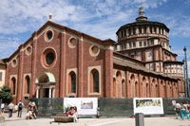**Geschiedenis**

Santa Maria delle Grazie

* In 1463 gaf de Dominicaanse orde architect Guinforte Solari de opdracht een kerk te bouwen voor hun klooster.
* Solari ontwierp een prachtig bouwwerk in een laatgotische stijl, dat in 1490 voltooid werd.
* Ludovico Il Moro, de hertog van Milaan, vond dat de Santa Maria delle Grazie een uitstekende laatste rustplaats zou zijn voor hem en zijn vrouw en ter voorbereiding vroeg hij in 1492 aan Donato Bramante om de kerk aan te passen.
* Bramante herbouwde de apsis en bekroonde het met een prachtig zestienzijdig koepel in renaissance stijl.
* 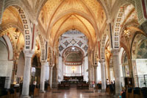De vrouw van Ludovico, Beatrice d'Este, werd hier in 1497 begraven.   
  Ludovico di Moro zelf werd echter in 1500 uit Milaan verdreven en zijn grafmonument werd naar de Certosa van Pavia overgebracht.

Het middenschip

* In 1943 werd het klooster grotendeels vernield door geallieerde bombardementen.
* De kerk zelf werd hierbij beschadigd, maar de koepel van Bramante bleef ongedeerd.
* Het gebouw werd kort na de oorlog, in 1947, gerestaureerd.

**De Kerk**

* Zowel het interieur als het exterieur tonen een interessante combinatie van gotische en renaissance stijlkenmerken.
* De eerder sobere bakstenen gevel werd ontworpen door Solari; het portaal in renaissance stijl dat toegang geeft tot de kerk wordt toegewezen aan Bramante.
* Het lunette boven de ingang werd geschilderd door Leonardo da Vinci en toont Maria vergezeld door Ludovico en zijn vrouw.
* De buitenkant van de kerk wordt echter gedomineerd door de meersterlijk ontworpen koepel van Bramante, die versierd is met wapenschilden en medaillons van heiligen.
* 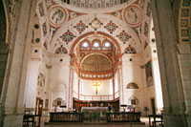Het centrale schip en de zijbeuken zijn dan weer prachtige voorbeelden van laatgotische architectuur met elegante puntbogen versierd met verfijnde fresco's.

De apsis

* De apsis in renaissance stijl is minder rijk versierd en ziet er in vergelijking erg sober uit.
* Langs de zijbeuken liggen een aantal kapellen, waarvan vele prachtig versierd zijn met fresco's.
* Ook vermeldenswaardig is het houten koor in de apsis. Aan de linkerkant bevindt zich de toegang tot de Chiostrino delle Rane, een kleine kruisgang dat genoemd is naar de bronzen kikkers in de fontein. Van hieruit heb je een mooi zicht op de koepel van de kerk.

**Het Laatste Avondmaal**

* 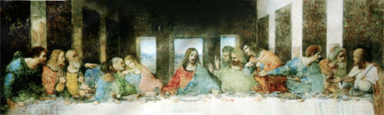Aanpalend aan de kerk staat een bescheiden gebouw dat bekend staat onder de naam Cenacolo Vinciano.

Het Laatste Avondmaal

* Het werd door Solari gebouwd als refter voor de Dominicanen en is nu beroemd vanwege het meesterwerk van Leonardo da Vinci, die hier tussen 1495 en 1498 op vraag van Ludovico di Moro Het Laatste Avondmaal schilderde.
* De kunstenaar toont hierbij het moment waarop Jezus aan zijn discipelen meedeelt dat een van hen hem zal verraden.
* Het werk toont hun verbazing met een groot realisme in de gelaatsuitdrukkingen, met levendige poses en een subtiele belichting.
* Da Vinci gebruikte voor het schilderen van het werk een expirementele techniek, de Tempera Forte, om Het Laatste Avondmaal te schilderen.
* Dit liet hem toe om meer nuances in het werk te leggen dan wanneer hij een traditioneel fresco had geschilderd, maar reeds in 1518 werd het duidelijk dat deze techniek leidde tot een zeer snelle slijtage van het schilderwerk.
* In 1568 beschouwde kunsthistoricus Giorgio Vascari het werk reeds als verloren.
* Michelangelo Bellotti herschilderde het werk volledig in 1726 en er volgden talloze restauraties, de laatste ervan werd aangevangen in 1970 en was pas in 1999 voltooid.
* Tegenover het meesterwerk van Leonardo da Vinci is ook nog een fresco van Donato Montorfano te zien.
* Beide schilderijen ontsnapten haast miraculeus aan de bombardementen van 1943 die de rest van de refter tot een ruïne herleidden, naar verluidt dankzij zandzakken die tegen de muren waren geplaatst ter bescherming.

**Milaan**

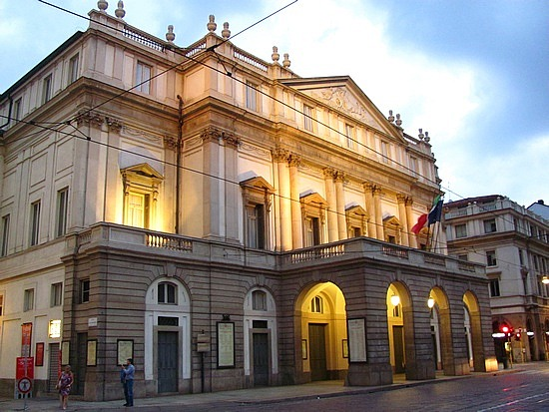

|  |  |
| --- | --- |
| Arco della Pace  Basilica di Sant'Ambrogio  Ca'Granda  Castello Sforzesco  Centraal Station  Cimitero Monumentale  Corso Venezia  Duomo  Galleria Vittorio Emanuele II  Giardini Pubblici  Modewijk  Navigli | Parco Sempione  Piazza del Duomo  Piazza della Scala  Piazza Mercanti  Pinacoteca Ambrosiana  Pinacoteca di Brera  Pirelli Toren  San Lorenzo Basiliek  San Siro Stadion  Santa Maria delle Grazie  Teatro alla Scala  Torre Velasca  **Top van het document** |

**Teatro alla Scala**

* Het Teatro alla Scala - of La Scala zoals het gewoonlijk door de Milanezen wordt genoemd - is een neoklassiek operagebouw dat in de 18e eeuw werd gebouwd in opdracht van Maria Theresia.
* Het werd al snel een van de meest vermaarde operas ter wereld en talrijke beroemde werken van componisten als Verdi en Bellini gingen hier in première.

**Geschiedenis**

* 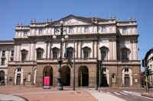In 1776 werd het toenmalig operagebouw van Milaan - het in 1717 gebouwde Teatro Regio Ducale - door een brand vernield.

Teatro alla Scala

* Keizerin Maria Theresia van Oostenrijk, die tevens hertogin van Milaan was, beval de bouw van een nieuwe opera.
* Om plaats te maken voor het nieuwe gebouw werd de 15e eeuwse Santa Maria della Scala kerk afgebroken.
* Het nieuwe operagebouw, dat naar deze kerk werd genoemd, werd ontworpen door hofarchitect Giuseppe Piermarini.
* De bouw ervan nam slechts twee jaar in beslag en op 3 augustus 1778 werd het Teatro alla Scala ingehuldigd met l'Europa Riconosciuta van Antoni Salieri.
* Tijdens de bombardementen van Milaan in 1943 werd het operagebouw volledig verwoest.
* Na de oorlog was dit het eerste publieke gebouw dat opnieuw werd opgebouwd.
* Het opende reeds op 11 mei 1946 met een opvoering onder leiding van Arturo Toscanini, die terugkeerde van de Verenigde Staten, 17 jaar nadat hij voor het fascistische regime gevlucht was.

**Het Gebouw**

* 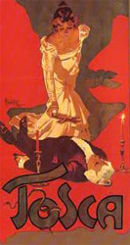De buitenkant van het Scala ziet er voor zo'n belangrijk gebouw eerder sober uit, waarschijnlijk omdat het initieel aan een eerder smalle straat was gelegen; het Piazza della Scala werd pas in 1858 aangelegd.
* De voorgevel toont een portaal met drie bogen, oorspronkelijk bedoeld voor koetsen.
* Daarboven is een fraaie neoklassieke gevel zichtbaar, verfraaid met pilasters en een fronton.
* In tegenstelling tot de buitenzijde is het interieur van de Scala rijkelijk versierd.
* De foyer wordt verfraaid door gegroefde zuilen en er hangen grote spiegels aan de muren.
* Het auditorium, dat bekend staat om zijn uitzonderlijk goede akoestiek, biedt plaats aan meer dan 2000 bezoekers.
* Het is weelderig versierd met rood fluweel, zijde en verguld plaasterwerk.
* De grote luster is gemaakt uit Boheems glas en bevat 365 lampen.
* Het podium is een van de grootste ter wereld met een totale oppervlakte van 1200 vierkante meter.

**Museo Teatrale alla Scala**

* Het theatermuseum werd in 1913 opgestart met de aankoop van een verzameling van Jules Sambon, een Parijse antiekhandelaar die een unieke collectie theaterattributen in zijn bezit had.
* Het museum toont de geschiedenis van de opera in het algemeen en van het Teatro alla Scala in het biezonder aan de hand van posters, schilderijen, standbeelden, decorstukken, instrumenten, originele partituren en andere theater gerelateerde memorabilia.
* Een groot deel van het museum is gewijd aan Giuseppe Verdi, een van de beroemdste Italiaanse componisten.

**Milaan**

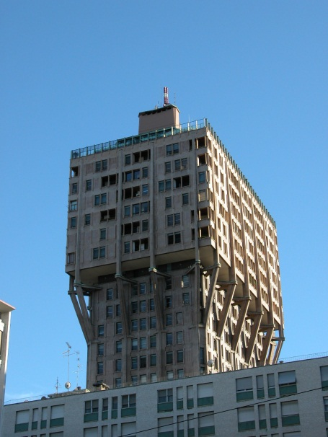

|  |  |
| --- | --- |
| Arco della Pace  Basilica di Sant'Ambrogio  Ca'Granda  Castello Sforzesco  Centraal Station  Cimitero Monumentale  Corso Venezia  Duomo  Galleria Vittorio Emanuele II  Giardini Pubblici  Modewijk  Navigli | Parco Sempione  Piazza del Duomo  Piazza della Scala  Piazza Mercanti  Pinacoteca Ambrosiana  Pinacoteca di Brera  Pirelli Toren  San Lorenzo Basiliek  San Siro Stadion  Santa Maria delle Grazie  Teatro alla Scala  Torre Velasca  **Top van het document** |

**Torre Velasca**

* Toen de Torre Velasca aan het eind van de jaren 50 werd gebouwd symboliseerde de toren een nieuw, modern Milaan.
* 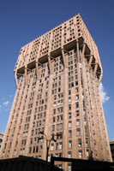Historische gebouwen als de Duomo en Castello Sforzesco vertegenwoordigden het roemrijke verleden van Milaan; de Torre Velasca en de twee jaar later gebouwde Pirelli Toren vertegenwoordigden de toekomst van Milaan.

Torre Velasca

* De toren is genoemd naar Don Juan Fernando De Velasco, gouverneur van Milaan van 1592 tot 1600 en van 1610 tot 1612.

**BBPR**

* De toren werd gebouwd naar een ontwerp van Studio BBPR, een plaatselijke architectenstudio die in 1932 opgericht werd door vier jong Italianen vlak na het beëindigen van hun architectuurstudie.
* De naam van het bedrijf wordt gevormd door de initialen van de vier architecten: Banfi, Belgiojoso, Peresutti en Rogers.
* Nadat Banfi in 1945 in een concentratiekamp omkwam, besloten de overblijvende leden om met de studio verder te gaan onder dezelfde naam.
* BBPR is nu het best gekend vanwege het ontwerp van de Torre Velasca, een modern torengebouw dat in het hart van historisch Milaan werd neergeplant.

**Ontwerp**

* In plaats van eenvoudigweg de glas en stalen blokkendozen te kopiëren die in de Verenigde Staten opgang maakte, besloten ze om een ontwerp te creëren dat de historische omgeving zou weerspiegelen in plaats van het te negeren.
* Het resultaat is een toren die door de stevig ogende rood-bruine gevel en het uitstekende bovenste deel doet denken aan middeleeuwse wachttorens.
* De steunpilaren onder de uitstekende verdieping benadrukken nog meer het idee van een versterkte toren.

**De steunpilaren**

* 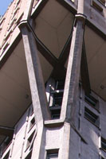Oorspronkelijk had men nochtans een veel moderner ogend ontwerp gepland, met grote ramen en zonder de steunpilaren.

De steunpilaren

* Het uitstekende deel had als praktisch voordeel dat men op die manier meer beschikbare oppervlakte verkreeg zonder de basis van het gebouw te moeten verbreden op een plaats waar sowieso al heel weinig ruimte was.
* Al tijdens het initieel ontwerp was het de bedoeling het 106 meter hoge gebouw een multifunctionele invulling te geven, met ruimtes voor winkels, kantoren en tentoonstellingen op de benedenverdiepingen, kantoren in het middengedeelte en appartementen in de bovenste verdiepingen.

**Kritiek**

* De toren werd niet door iedereen enthousiast onthaald.
* Sommigen zagen het gebouw als voorloper van een nieuw, modern Milaan, maar anderen bekritiseerden de negatieve impact die het gebouw had op de historische skyline, die tot dan gedomineerd werd door de kathedraal.
* Architectuurcritici beschouwden de verwijzingen naar het verleden dan weer als een stap terug in vergelijking met de moderne functionele wolkenkrabbers van de vroege jaren 50.
* Maar ondanks de gebreken werd de Torre Velasca al snel een icoon van het 20e eeuwse Milaan, en het vormt een brug tussen de historische gebouwen en het groeiende aantal glazen torengebouwen uit de 21e eeuw.